Моделювання величини фактору неідеальності в n⁺-p-p⁺-Si структурах
Modeling of ideality factor value in n⁺-p-p⁺ -Si structures

Атоми заліза є однією з найтиповіших та найпоширеніших домішок у так званому сонячному кремнії – монокристалічному та полікристалічному матеріалах, які використовуються для створення сонячних елементів [1,2]. Водночас залізо є надзвичайно шкідливим з точки зору деградації параметрів фотоелектричних перетворювачів. Причиною цього є пов’язані з міжвузловими атомами металу енергетичні рівні, розташовані неподалеку від середини забороненої зони і які характеризуються порівняно великим значенням поперечного захоплення електронів. Як наслідок, ці рівні є ефективними рекомбінаційними центрами в дірковому кремнії і їх наявність є причиною суттєвого зниження часу життя неосновних носіїв заряду та зниження величин струму короткого замикання, напруги холостого ходу та ефективності роботи відповідних сонячних елементів. Зрозуміло, що питання оцінки концентрації атомів заліза є дуже важливим. Існує чимало методів, які дозволяють оцінити концентрацію домішок. Серед них можна виділити інфрачервону томографію, DLTS, метод термостимулюваних струмів, вторинна іонна мас-спектроскопія тощо.
З іншого боку, чи не найпоширенішим методом паспортизації сонячних елементів є вимірювання вольт-амперних характеристик. При аналізі отриманих таким чином результатів у випадку кремнієвих сонячних елементів широко використовується дводіодна модель, відповідно до якої зв’язок між струмом І та напругою V неосвітленої структури описується виразом [3]
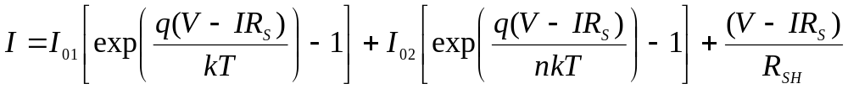, (1)
де перший пов’язаний з процесами рекомбінації у квазі-нейтральній області, другий – в області просторового заряду, третій – струм шунтування; R_{S} – послідовний опір, R_{SH} – опір шунтування, n – фактор неідеальності. У спрощеному випадку рекомбінації в рамках моделі Шоклі-Ріда-Хола нерідко припускається, що n = 2. Проте таке припущення є справедливим лише симетрично легованого діоду при рекомбінації на енергетичних рівнях, які розташовані посередині забороненої зони напівпровідника і мають однакові поперечні перерізи захоплення електронів та дірок [4]. В реальних структурах величина фактору неідеальності менша 2 і, загалом, залежить від параметрів рекомбінаційних центрів, у тому числі і від їх концентрації [5,6].
У даній роботі проведено моделювання величини фактору неідеальності для кремнієвих структур n⁺-p-p⁺, які є типовими для промислових сонячних елементів. Розглянуто вплив товщини бази, температури, концентрацій легата та неконтрольованої домішки (заліза) на фактор неідеальності. Дослідження проведенні шляхом розрахунку ВАХ структур за допомогою одновимірного стимулятора сонячних елементів SCAPS та їхньої подальшої апроксимації відповідно до дводіодної моделі.

2. Параметри моделювання
2.1. Структура сонячного елементу.
У роботі розрахунки проводилися для структури типового сонячного елементу, зображеної на Рис.2.1. Вона складалася з емітерного n⁺-шару товщиною d_{n}, бази з дірковою провідністю товщиною d_{p} та p⁺-шару для створення поля за задній поверхні (back surface field, BSF) товщиною d_{SBF}. Вважалося, що концентрації легуючих домішок дорівнюють N_{D}, N_{A} та N_{SBF} в емітері, базі та SBF-шарі, відповідно. Останній призначений для підвищення ефективності сонячного елементу шляхом зменшення втрат, пов’язаних з поверхневою рекомбінацією і подібна структура широко використовується як при створенні реальних сонячних елементів, так і для моделювання
[
E.T. Hu, G.Q. Yue, R.J. Zhang, Y.X. Zheng, L.Y. Chen, S.Y. Wang, «Numerical simulations of multilevel impurity photovoltaic effect in the sulfur doped crystalline silicon», Renewable Energy 77 (2015) 442-446, http://dx.doi.org/10.1016/j.renene.2014.12.049
Abdelghani Hamache, Nouredine Sengouga, Afak Meftah, Mohamed Henini «Modeling the effect of 1 MeV electron irradiation on the performance of nþ–p–pþ silicon space solar cells», Radiation Physics and Chemistry 123 (2016) 103–108, http://dx.doi.org/10.1016/j.radphyschem.2016.02.025
Ghania Azzouzi, Wahiba Tazibt «Improving silicon solar cell efficiency by using the impurity photovoltaic effect», Energy Procedia 41 ( 2013 ) 40 – 49, 10.1016/j.egypro.2013.09.005
].

n⁺-Si

p-Si
0

p+-Si
d_{p}
d_{p}+d_{SBF}
-d_{n}
1
2
3
X
Рис.2.1. Структура сонячного елементу, використана для моделювання. 1 – емітер, 2 – база, 3 – SBF-шар.

При проведенні обчислень вважалося, що матеріалом всіх шарів є монокристалічний кремній, донорною домішкою є фосфор, а акцепторною – бор. Також використовувалося наближення повної іонізації домішок (концентрація основних носіїв заряду співпадає з концентрацією легантів), цілком справедливе для діапазону температур, що розглядався в роботі.

2.2. Рекомбінаційні процеси
При моделюванні ВАХ бралися до уваги рекомбінаційні струми в об’ємі напівпровідника. А саме.
1) Рекомбінація на дефектах відповідно до моделі Шоклі-Ріда-Хола. В цьому випадку темп рекомбінації описується виразом [14]
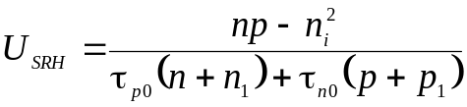, (2.1)
де n_{i} – концентрація носіїв у власному напівпровіднику,
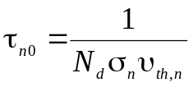, (2.2)
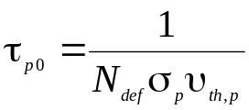, (2.3)
N_{def} – концентрація дефектів, σ_{n} та σ_{p} – поперечні перерізи захоплення дефектом електронів та дірок, відповідно; υ_{th,n} та υ_{th,р} – теплові швидкості електронів та дірок, відповідно;
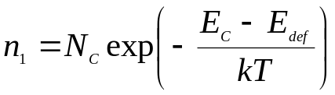, (2.4)
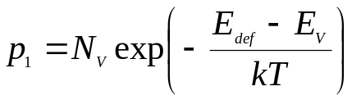, (2.5)
N_{C} та N_{V} – ефективні густини станів поблизу дна зони провідності та вершини валентної зони, відповідно; Е_{С} та E_{V} – енергетичні положення дня зони провідності та вершини валентної зони, відповідно; Ε_{def} – енергетичне положення рівня, пов’язаного з дефектом.
В роботі вважалося, що дефекти в базі та в SBF-шарі пов’язані з домішковими атомами заліза з однаковою концентрацією N_{Fe} (N_{def} = N_{Fe}), рівномірно розподіленими по об’єму напівпровідника. Дефекти в емітері не розглядалися.
2) Власна рекомбінація, пов’язана з випромінювальними міжзонними переходами:
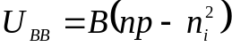, (2.6)
де В – відповідний коефіцієнт
3) Власна рекомбінація, пов’язана з Оже-процесами:
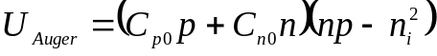, (2.7)
де С_{р0} та C_{n0} – коефіцієнти Оже-рекомбінації.

2.3. Параметри матеріалу.
Розрахунки проводилися при різних температурах, тому необхідно було враховувати пов’язані з цим зміни величин параметрів монокристалічного кремнію. Нижче наведено температурні залежності та кількісні значення використаних параметрів.
Ширина забороненої зони обчислювалась, використовуючи формулу Passler

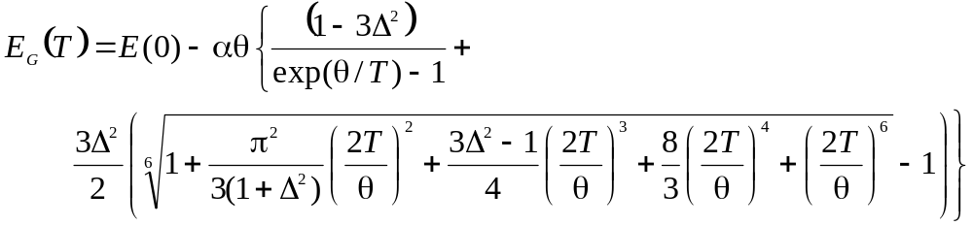. (2.8)

де Е(0) = 1,1701 еВ, α = 3,23⋅10⁻⁴ еВ/К, Θ = 446 К, Δ = 0,51 [
Roland Passler «Dispersion-related description of temperature dependencies of band gaps in semiconductors», PHYSICAL REVIEW B 66, 085201 (2002), 10.1103/PhysRevB.66.085201
]
При цьому враховувалось звуження забороненої зони ΔE_{G} внаслідок легування, яке відповідно до [Di Yana, Andres Cuevas «Empirical determination of the energy band gap narrowing in p+ silicon heavily doped with boron», JOURNAL OF APPLIED PHYSICS 116, 194505 (2014), http://dx.doi.org/10.1063/1.4902066] для n- та p-областей має описуватися виразами (2.9а) та (2.9б) відповідно:
, (2.9а)
. (2.9б)
У виразах (2.9) значення концентрацій легантів очікуються у м⁻³.
При обчисленні теплових швидкостей носіїв використовувались вирази з роботи [17]:
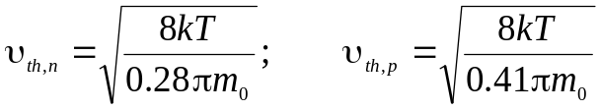, (2.10)
де m₀ – маса вільного електрона.
Розрахунок ефективних густин станів поблизу границь дозволених зон відбувався з використанням виразів
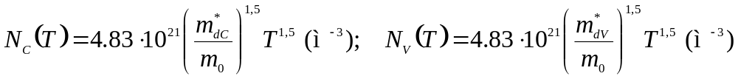, (2.11)
причому для оцінки температурних залежностей ефективних мас густин станів застосовувалися вирази, запропоновані в роботі [
Romain Couderc, Mohamed Amara, and Mustapha Lemiti «Reassessment of the intrinsic carrier density temperature dependence in crystalline silicon», JOURNAL OF APPLIED PHYSICS 115, 093705 (2014), http://dx.doi.org/10.1063/1.4867776]
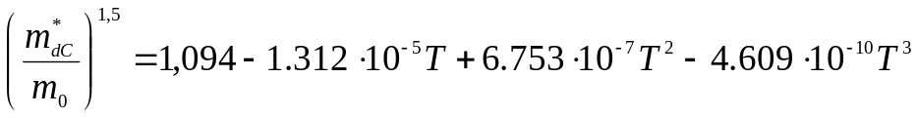, (2.12а)
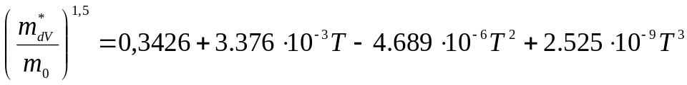. (2.12б)
Вираз, запропонований в останній роботі також використовувався при оцінці власної концентрації носіїв заряду
. (2.13)
Температурні залежності електронів та дірок обчислювалися за теорією Klaassen [
D. B. M. KLAASSEN «a unified mobility model for device simulation-- I. Model equations and сoncentration dependence», Solid-State Electronics Vol. 35, No. 7, pp. 953- 959, 1992
Robert Hull “Properties of Crystalline Silicon”, INSPEC, The Institution of Electrical Engineers, London, United Kingdom, 1999, 1042 p, ISBN-10: 0852969333, ISBN-13: 978-0852969335
], яка враховує граткове та електрон-діркове розсіяння.
Температурні залежності ефективних мас вільних носіїв заряду описувалися за допомогою поліномів 6-го ступеня [
W.C. O'Mara, R.B. Herring, L.P. Hant “Handbook of semiconductor silicon technology”, Noyes Publications, 1990, 795 р ISBN: 9780815512370
]
Також використовувалися дані щодо температурної залежності коефіцієнта випромінювальної між зонної рекомбінації, наведені в роботі [
Hieu T. Nguyen, Simeon C. Baker-Finch, and Daniel Macdonald, «Temperature dependence of the radiative recombination coefficient in crystalline silicon from spectral photoluminescence», APPLIED PHYSICS LETTERS 104, 112105 (2014), http://dx.doi.org/10.1063/1.4869295
], а саме приведені там табличні дані для діапазона 90-363 К апроксимувалися за допомогою поліному 5-го ступеня. Щодо коефіцієнтів Оже-рекомбінації, то, відповідно до [
Pietro P. Altermatt, Jan Schmidt, Gernot Heiser, Armin G. Aberle «Assessment and parameterisation of Coulomb-enhanced Auger recombination coefﬁcients in lowly injected crystalline silicon», J. Appl. Phys. 82 (10), 15 November 1997, pp.4938-4944.
], для їх обчислення використовувалися вирази
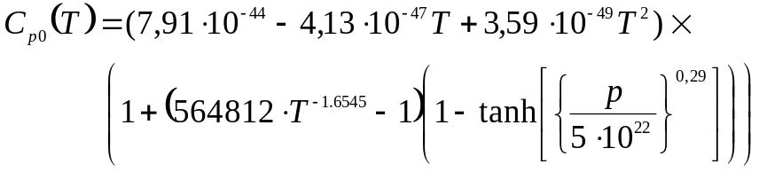, (2.14а)
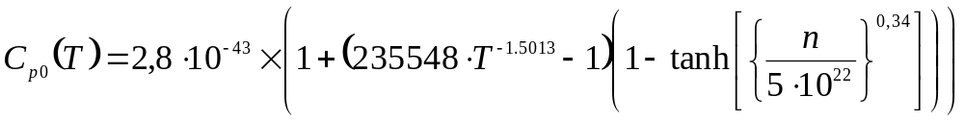, (2.14б)
де p та n – концентрації дірок та електронів, відповідно.
При розрахунках також вважалося, що поверхнева швидкість рекомбінації однакова на обох поверхнях і дорівнює 10³ см/с.

2.4. Параметри дефектів
Домішкові атоми заліза в кристалах кремнію перебувають, переважно, у міжвузіллях гратки. З цим дефектом пов’язаний донорний рівень (0/+) E_{Fe} = E_{V}+0,394 еВ [18,19], положення якого практично не залежить від температури [20]. Тобто міжвузольні атоми заліза можуть бути як в нейтральному стані Fe_{i}⁰, так і однократно додатно зарядженому Fe_{i}⁺. У стані термодинамічної рівноваги співвідношення між концентраціями різних станів описується виразом [21]
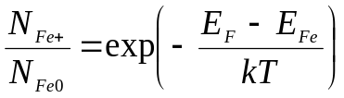, (2.15)
де E_{F} – положення рівня Фермі.
В літературі [
Fiacre E. Rougieux, Chang Sun, Daniel Macdonal «Determining the charge states and capture mechanisms of defects in silicon through accurate recombination analyses: A review» Solar Energy Materials and Solar Cells 187 (2018) 263–272, https://doi.org/10.1016/j.solmat.2018.07.029
B. Paudyal, K. Mcintosh, D. Macdonald, Tempreature dependent electron and hole capture cross sections of iron-contaminated boron-doped silicon, in: Proceedings of the 34th IEEE Photovoltaic Specialists Conference (PVSC), 2009, pp.1588–1593. http://dx.doi.org/10.1109/PVSC.2009.5411380.
] показано, що температурна залежність поперечних перерізів захоплення носіїв міжвузольних атомом заліза описується виразами
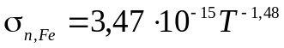 (м²); 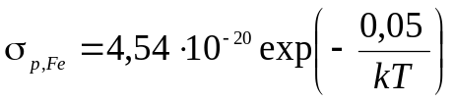 (м²). (2.16)

У кремнії з дірковою провідністю переважна більшість додатньо заряджених атомів заліза утворюють пари з легуючою домішкою, зокрема в Si:B утворюються пари Fe_{i}B_{s}. Цей дефект є амфотерним і утворює як донорний рівень (0/+), так і акцепторний (-/0). Загалом, пара залізо-акцептор є бістабільним дефектом і може перебувати в двох конфігураціях: з тригональною симетрією, коли атом заліза перебуває в найближчому до заміщуючого атому бору тетраедричному міжвузіллі та орторомбічною, у якій Fe знаходиться в другому за віддаленістю тетраедричному міжвузіллі. Енергетичне положення рівнів для кожної з конфігурацій своє, наприклад для Fe_{i}B_{s} з тригональною симетрією розташування акцепторного та донорного рівнів [1,18,19,21]
E_{FeB,A} = E_{C}-0,26 еВ та E_{FeB,D} = E_{V}+0,10 еВ,
відповідно, тоді як для Fe_{i}B_{s} з орторомбічною симетрією [1,22]
E_{FeB,A} = E_{C}-0,43 еВ та E_{FeB,D} = E_{V}+0,07 еВ.
Водночас зауважимо, що орторомбічна пара спостерігається лише при достатньо низьких (<150 K) температурах при освітлення зразків або інжекції носіїв [23,24] і тому при розрахунках вважалося, що всі пари знаходяться у стані з тригональною симетрією. В цьому випадку поперечні перерізи захоплення носіїв для акцепторного рівня залежать від температури [ті самі]
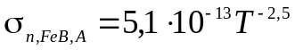 (м²); 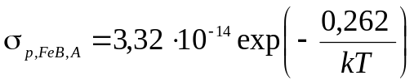 (м²), (2.18)
тоді як для донорного рівня ці величини вважаються температуронезалежними [1]:
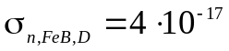 м²; 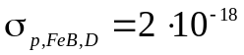 м². (2.19)

З іншого боку, пара Fe_{i}B_{s} може бути достатньо просто зруйнована при кімнатній температурі шляхом освітлення [25],
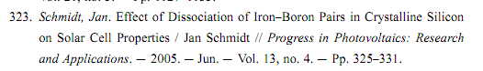
причому відновлення пар у темряві відбувається протягом десятків хвилин [21].

У зв’язку з цим в роботі розглядалися два випадки.
а) Вважалося, що всі атоми заліза не утворюють комплекси, тобто
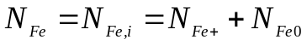. (2.20)
На практиці подібний стан реалізується безпосередньо після припинення освітлення сонячного елементу.

б). Розглядався рівноважний стан, коли в кристалі присутні як неспарені міжвузлові атоми заліза, так і пари Fe_{i}B_{s}:
, (2.21)
де N_{FeB} – концентрація пар, N_{Fe,і} – концентрація неспарених міжвузлових атомів. При цьому враховувався нерівномірний розподіл дефектів по товщині р-областей. Дійсно, з літератури [19,21] відомо, в рівноважному стані концентрація неспарених позитивно заряджених атомів заліза описується виразом
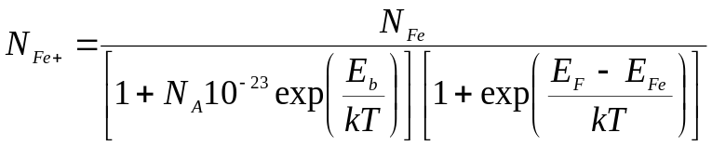, (2.22)
де E_{b} = 0,582 еВ – енергія зв’язку пари.
Співвідношення (2.15) для випадку існування пар необхідно замінити на наступне [21]
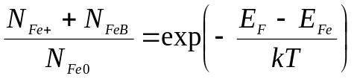. (2.23)
Враховуючи вирази (2.14)-(2.16), співвідношення між загальною концентрацією домішкових атомів заліза та рівноважною концентрацією пар може бути записане у вигляді
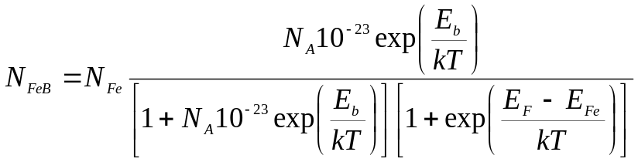. (2.24)
Як видно з наведеного виразу, концентрація пар залежить від положення рівня Фермі. У сонячному елементі в області просторового заряду значення E_{F} не залишається постійним і залежить як від температури, так і від концентрації легуючої домішки. Приклад подібної залежності, отриманий за допомогою програмного пакету SCAPS 3.3.07, наведено на рис.2.2 (а). А отже, навіть при рівномірному розподілі домішкового заліза концентрація пар Fe_{i}B_{s} (як і неспарених міжвузлових атомів) буде залежати від відстані до p-n-переходу – відповідний приклад, отриманий за допомогою виразів (2.21) та (2.24), представлено на рис.2.2 (б).

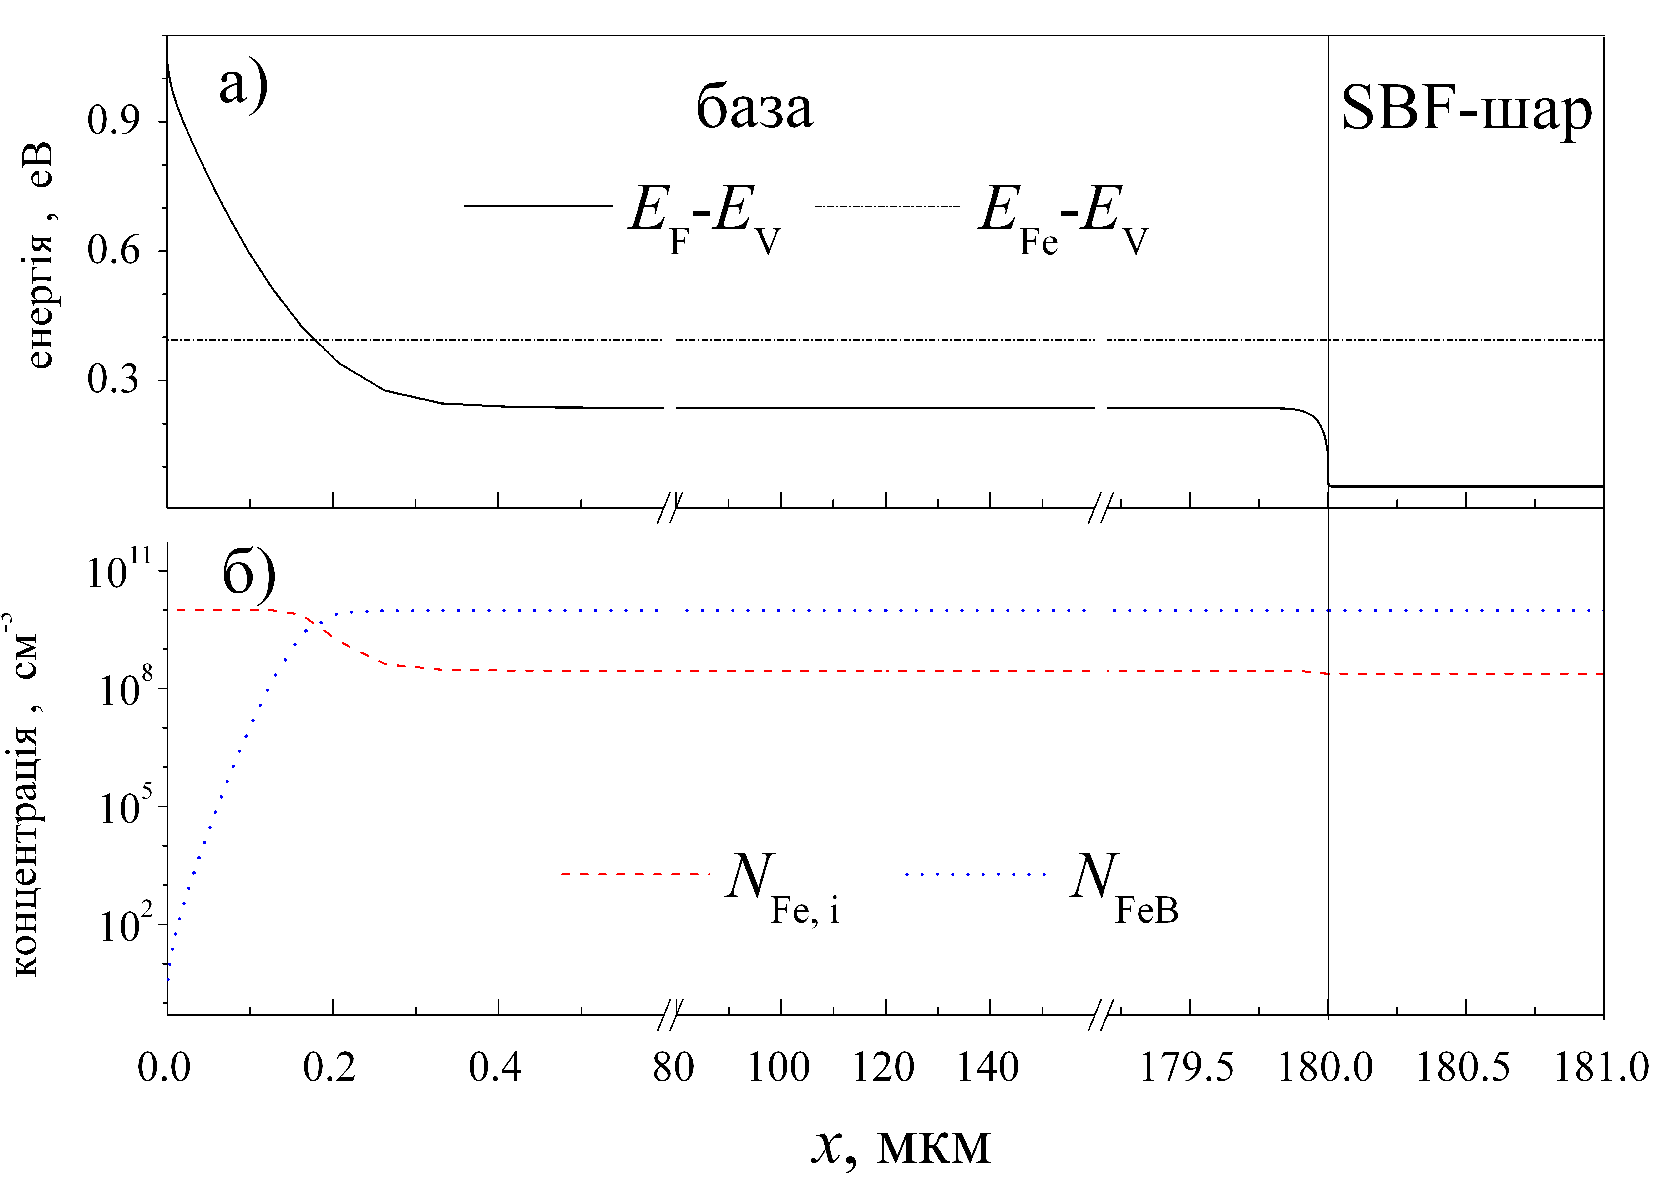
Рис.2.2. Просторовий розподіл положення рівня Фермі (а, суцільна лінія), рівня, пов’язаного з Fe_{і} (а, штрих-пунктир), концентрації неспарених атомів заліза (б, штрихована лінія) та концентрації пар FeB (б, пунктир) в базі та SBF-шарі сонячного елементу. Приведено розрахунки для випадку N_{A}=10¹⁶ см⁻³, N_{Fe}=10¹⁰ см⁻³, T = 340 К, d_{p} = 180 мкм.

2.5. Процедура визначення фактору неідеальності
Вольт-амперні характеристики структури, описаної в п.2.1 розраховувалися за допомогою програмного пакету SCAPS 3.3.07. При цьому використовувалися параметри, наведені в Табл.2.1, розглядалася пряма гілка ВАХ в діапазоні напруг 0-0,45 В з кроком 0,01 В.
На відміну від попередніх досліджень [
Olikh O.Ya. «Relationship between the ideality factor and the iron concentration in silicon solar cells», Superlattices and Microstructures, 2019, vol.136, 106309, https://doi.org/10.1016/j.spmi.2019.106309
], в цьому випадку розглядалися структури, що містили додатковий SBF-шар. Крім того з літератури відомо, що одним з параметрів, які впливають на ефективність сонячного елементу, є товщина бази [
А.В. Саченко, В.П. Костылев, А.В. Бобыль, В.Н. Власюк, И.О. Соколовский, Г.А. Коноплев, Е.И. Теруков, М.З. Шварц, М.А. Евстигнеев «Влияние толщины базы на эффективность фотопреобразования текстурированных солнечных элементов на основе кремния» Письма в ЖТФ, 2018, том 44, вып. 19, с.40-49, 10.21883/PJTF.2018.19.46681.17362,
ProgPVResAppl_13_p325.pdf – файл, я надсилав Вам
], тому в роботі розглянуто структури з різною величиною – див. Табл.2.1. Вибір саме такого діапазону d_{р} зумовлений тим, що для стандартних комерційних кремнієвих сонячних елементів товщина база складає 180 мкм [
Wim C. Sinke «Development of photovoltaic technologies for global impact», Renewable Energy 138 (2019) p.911-914, https://doi.org/10.1016/j.renene.2019.02.030].
Таким чином, параметрами, які варіювалися під час моделювання були концентрації бору та заліза в базі, її товщина та температура. Програмний пакет SCAPS не дозволяє враховувати температурні залежності параметрів напівпровідників (за виключенням теплової швидкості носіїв та густин рівнів у дозволених зонах) в автоматичному режимі, тому для кожного значення температури створювався свій проект. Всього, з врахуванням двох різних станів домішкового заліза, було розглянуто 4×9×19×11×2=15 048 варіантів структури.

Табл.2.1. Параметри, що використовувалися у розрахунках
Параметр | Діапазон значень, що використовувалися при розрахунках
d_{n}, мкм | 0,5
d_{р}, мкм | 150, 180, 210, 240
d_{SBF}, мкм | 1
N_{D}, см⁻³ | 10¹⁹
N_{A}, см⁻³ | 10¹⁵÷10¹⁷, 9 значень
N_{SBF}, см⁻³ | 5⋅10¹⁸
N_{Fe}, см⁻³ | 10¹⁰÷10¹³, 19 значень
T, K | 290÷330, 11 значень

Отримані ВАХ апроксимувалися відповідно до дво-діодної моделі сонячного елементу (рівняння (1)). При цьому вважалося що R_{S} = 0, R_{SH} прямує до нескінченності, а шуканими параметрами апроксимації є фактор неідеальності та струми насичення. Отримана величина n використовувалась у подальшому аналізі. При апроксимації використовувався метод штучної бджолиної сім’ї[
Nurhan Karaboga · Serdar Kockanat ·Hulya Dogan «The parameter extraction of the thermally annealed Schottky barrier diode using the modiﬁed artiﬁcial bee colony», Appl Intell (2013) 38:279–288]. Приклад розрахованих ВАХ та їхньої апроксимації наведено на Рис.2.3.

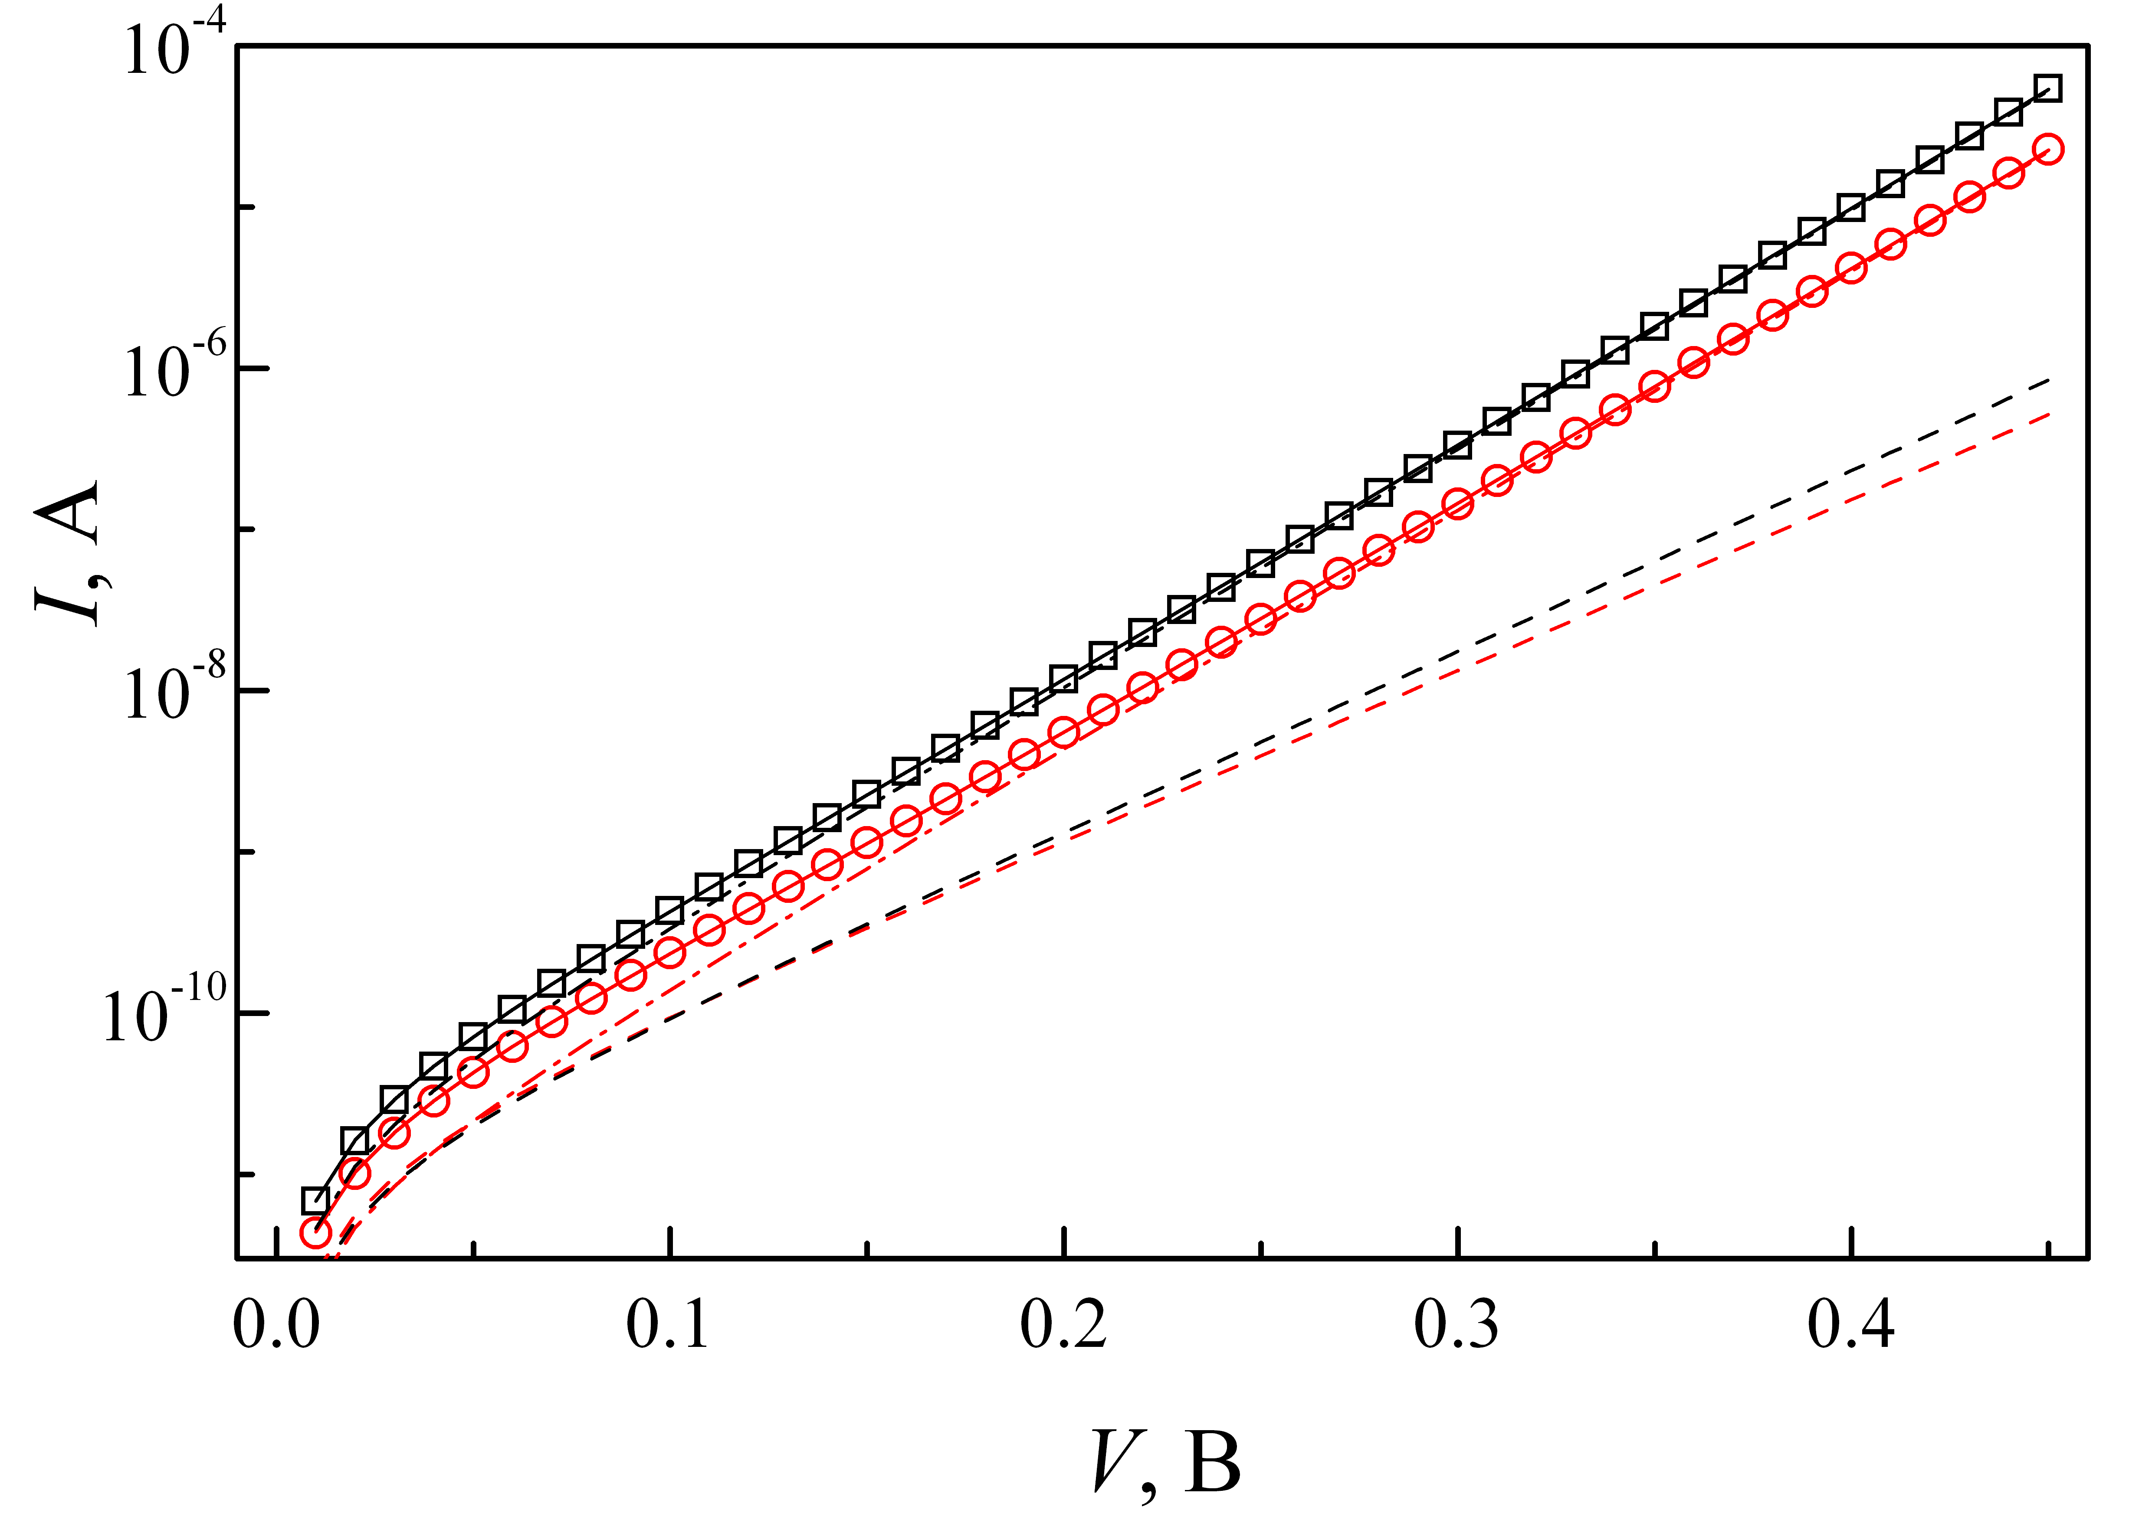
Рис.2.3. Змодельовані ВАХ (точки) та результат їхньої апроксимації (суцільні лінії). Штриховими та штрих-пунктирними лініями показані компоненти струму, пов’язані з рекомбінаційними процесами в області просторового заряду та квазінейтральній області відповідно. N_{A}=10¹⁷ см⁻³, N_{Fe}=10¹³ см⁻³, T = 340 К, d_{p} = 180 мкм.
Чорним кольором представлені результати, отримані у припущенні, що домішкове залізо утворює пари з бором (визначені апроксимаційні параметри I₀₁ = 1,14⋅10⁻¹¹ A, I₀₂ = 7,52⋅10⁻¹² A, n = 1,32), червоним – що міжвузольні атоми заліза неспарені (I₀₁ = 4,75⋅10⁻¹² A, I₀₂ = 8,94⋅10⁻¹² A, n = 1,40).

3. Вплив параметрів структури на величину фактору неідеальності.

Як вже зазначалося вище, в роботі проводилися розрахунки як для рівноважного випадку (переважна кількість домішкового заліза утворила пари з атомами бору, незначна частина у неспареному міжвузольному стані), так і для ситуації, коли атоми всі атоми Fe є неспареними (реалізується після освітлення структури). У представлених далі результатах використовуються наступні позначення:
n - фактор неідеальності для структури в рівновазі;
δn – різниця між факторами неідеальності структури після освітлення та у рівноважному стані.
Отримані результати узагальнено на рисунках 3.1-3.6. Всі вони схожі за структурою, а саме кожна частина містить два зображення, верхнє з яких відображає залежності n, а нижнє - δn. Вплив окремих параметрів структури проаналізовано окремо, проте подібним чином розділяти рисунки є недоцільним.

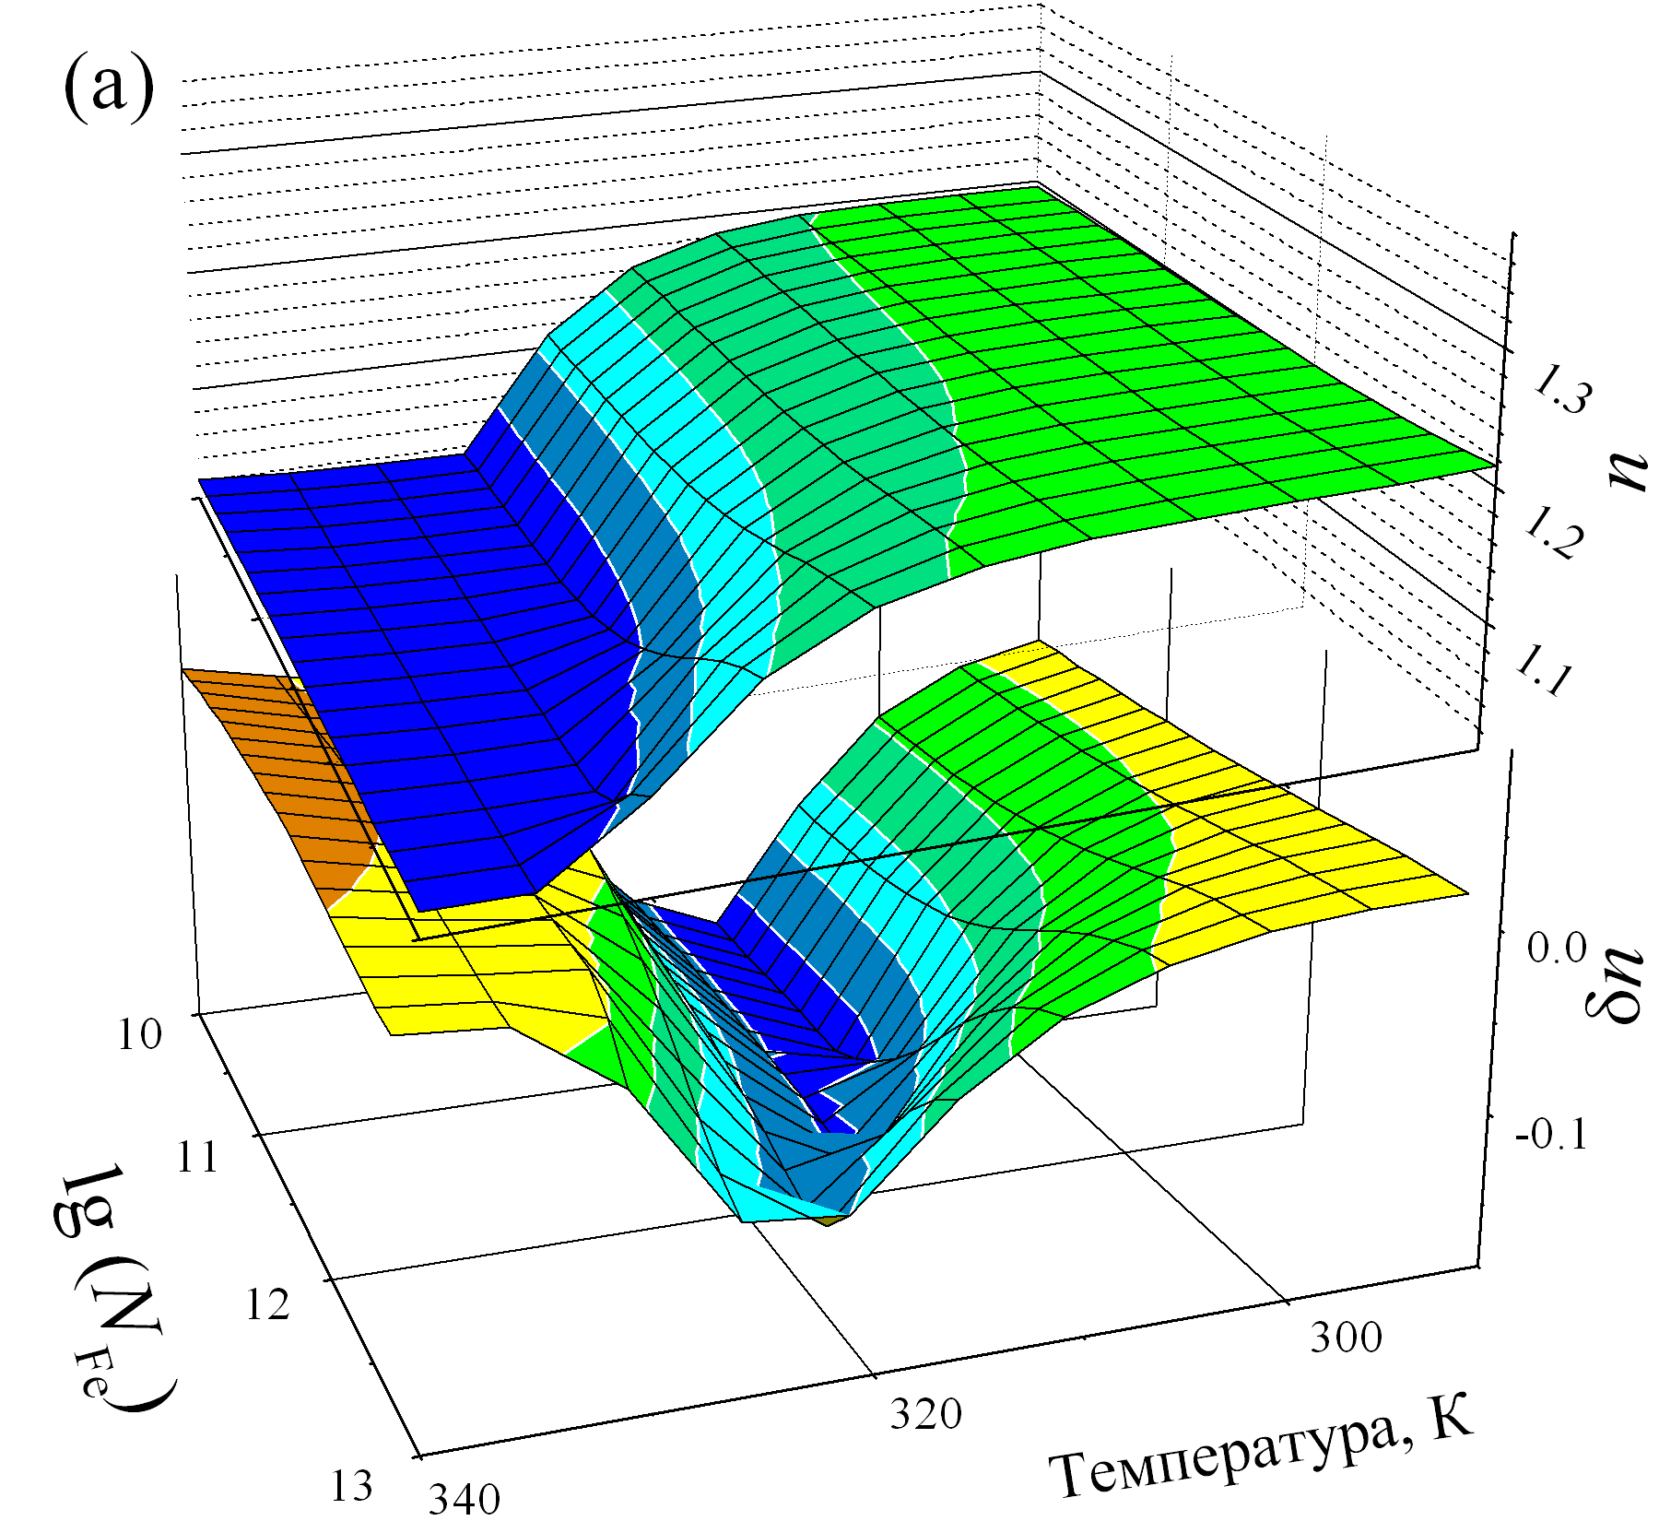 | 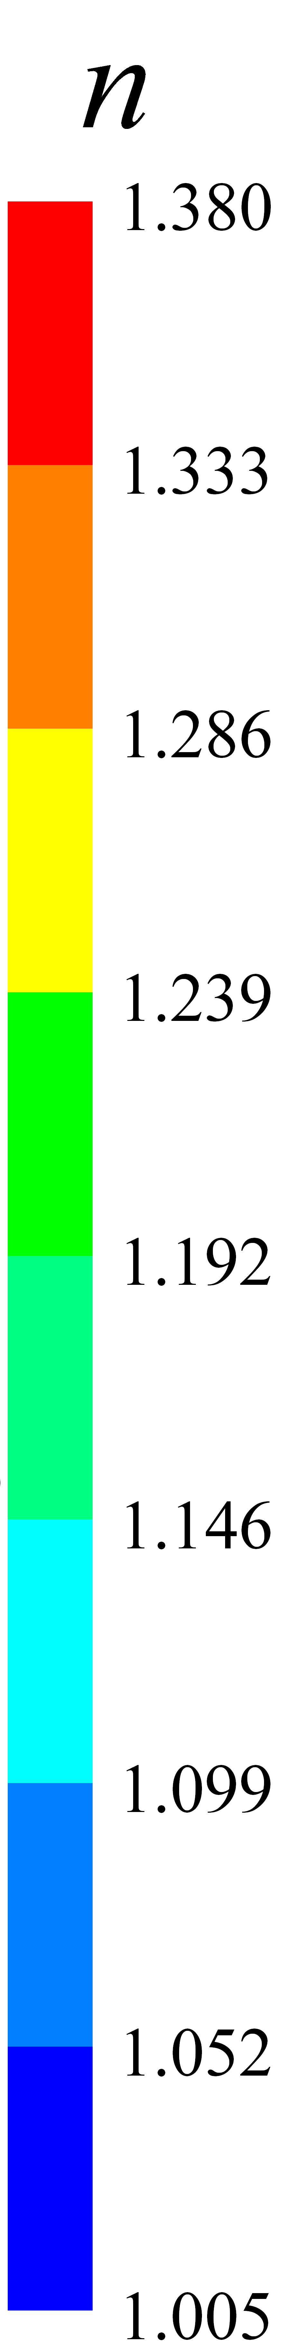 | 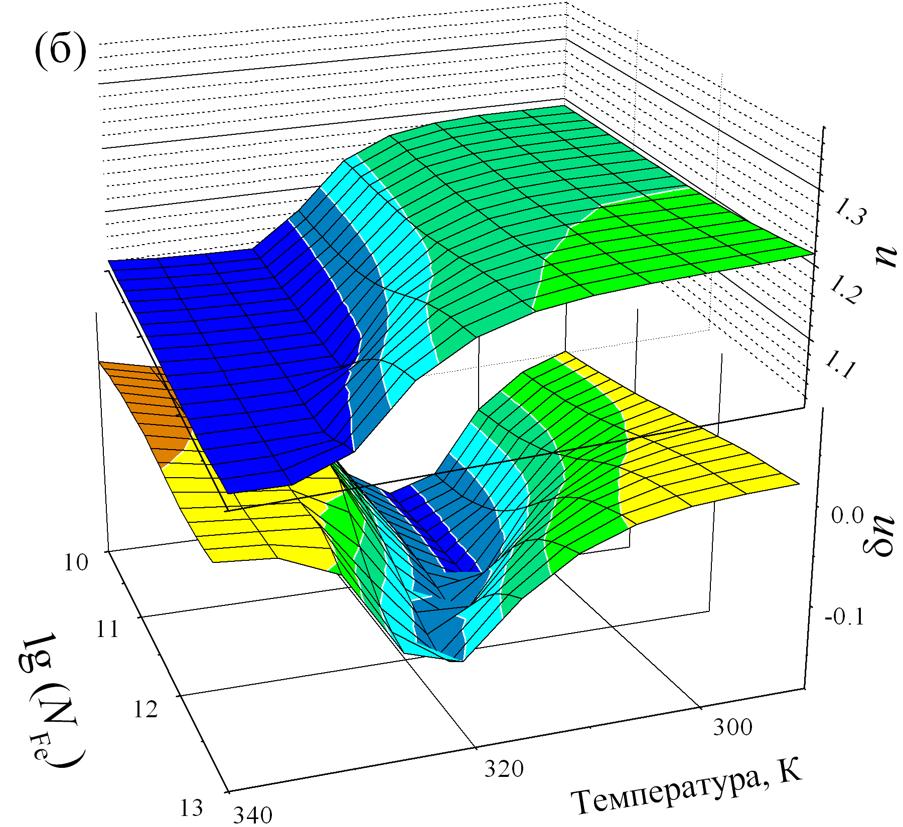
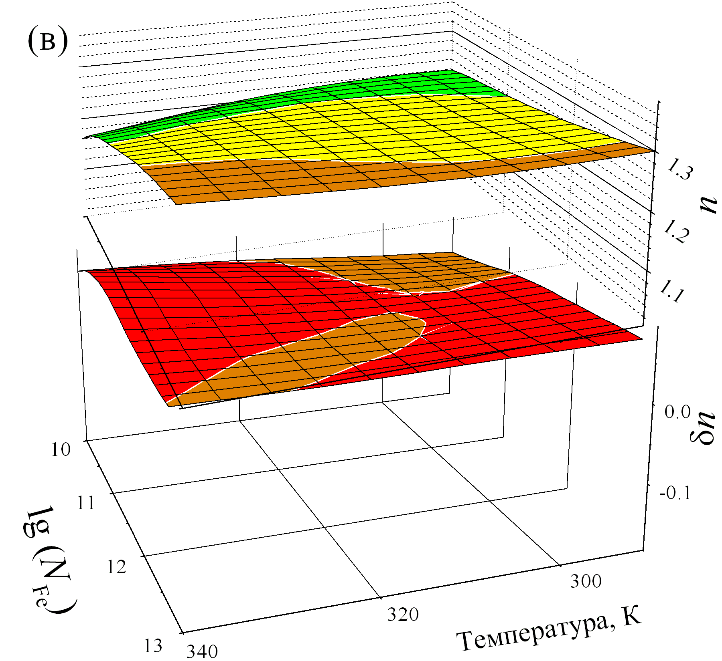 | 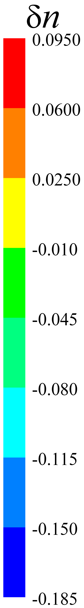 | 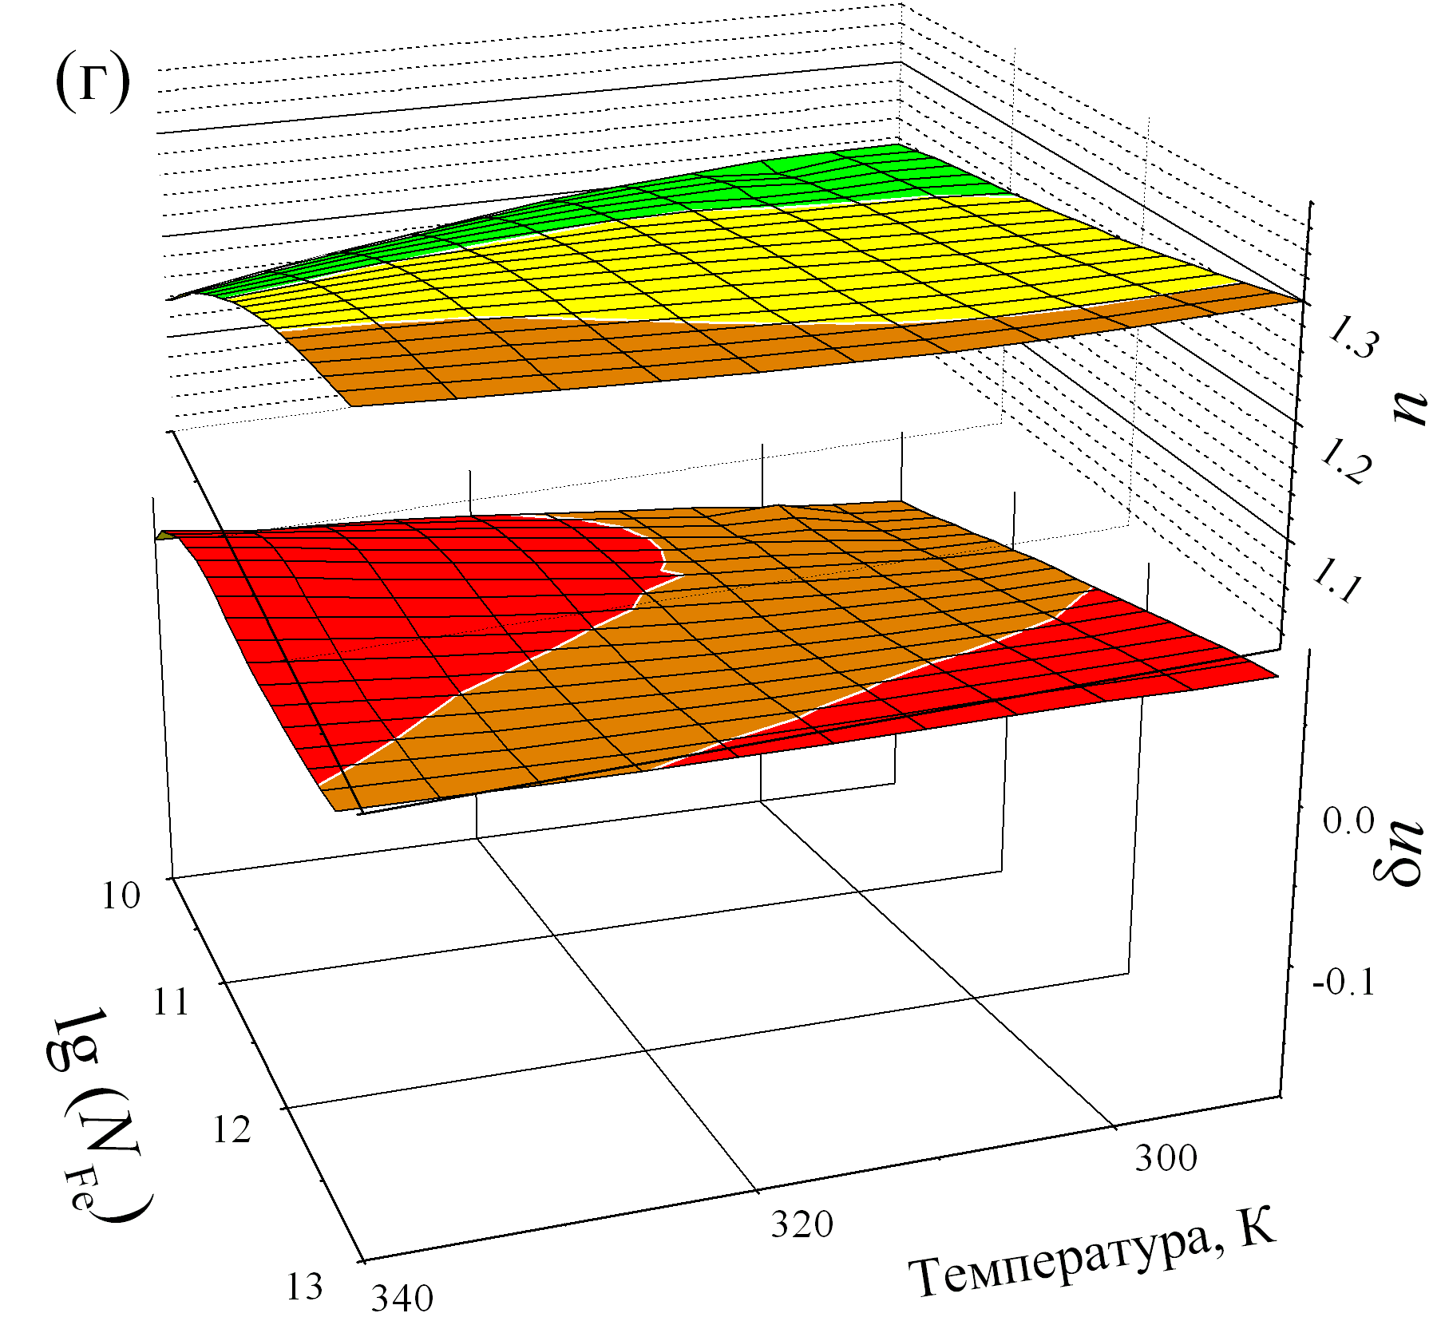
Рис.3.1. Залежність величини фактору неідеальності в рівноважному стані (верхні залежності в кожній частині) та зміни фактору неідеальності після освітлення (нижні залежності в кожній частині) від концентрації заліза та температури. N_{А}, см⁻³: 10¹⁵ (а,б), 10¹⁷ (в,г); d_{р}, мкм: 150 (а,в), 240 (б,г).

3.1. Вплив товщини бази.

Проведені дослідження показали, що товщина бази не є визначальним параметром для фактору неідеальності кремнієвих структур n⁺-p-p⁺. Зокрема, величина d_{р} фактично не впливає на характери залежності n від концентрацій бору, заліза та температури – в цьому можна переконатися порівнюючи між собою частини (а) та (б) і частини (в) та (г) рисунків 3.1, 3.2 та 3.3.
Водночас, збільшення товщини бази сонячного елемента викликає певне зменшення абсолютного значення фактору неідеальності і цей ефект зростає при зменшенні концентрацій заліза та бору – див. Рис.3.4 (а) та (б), Рис.3.5 (а) та Рис.3.6 (а), (в), (д).
На нашу думку, причини цього ефекту наступні. Фактор неідеальності пов’язаний з рекомбінаційними процесами, що відбуваються переважно в області просторового заряду, причому просторовим параметром, що характеризує цей процес є і довжина дифузії неосновних носіїв заряду. Проте останнє перестає бути справедливим, якщо товщина бази структури n⁺-p-p⁺ стає меншою, ніж довжина дифузії електронів L_{n}, так як у цьому випадку саме

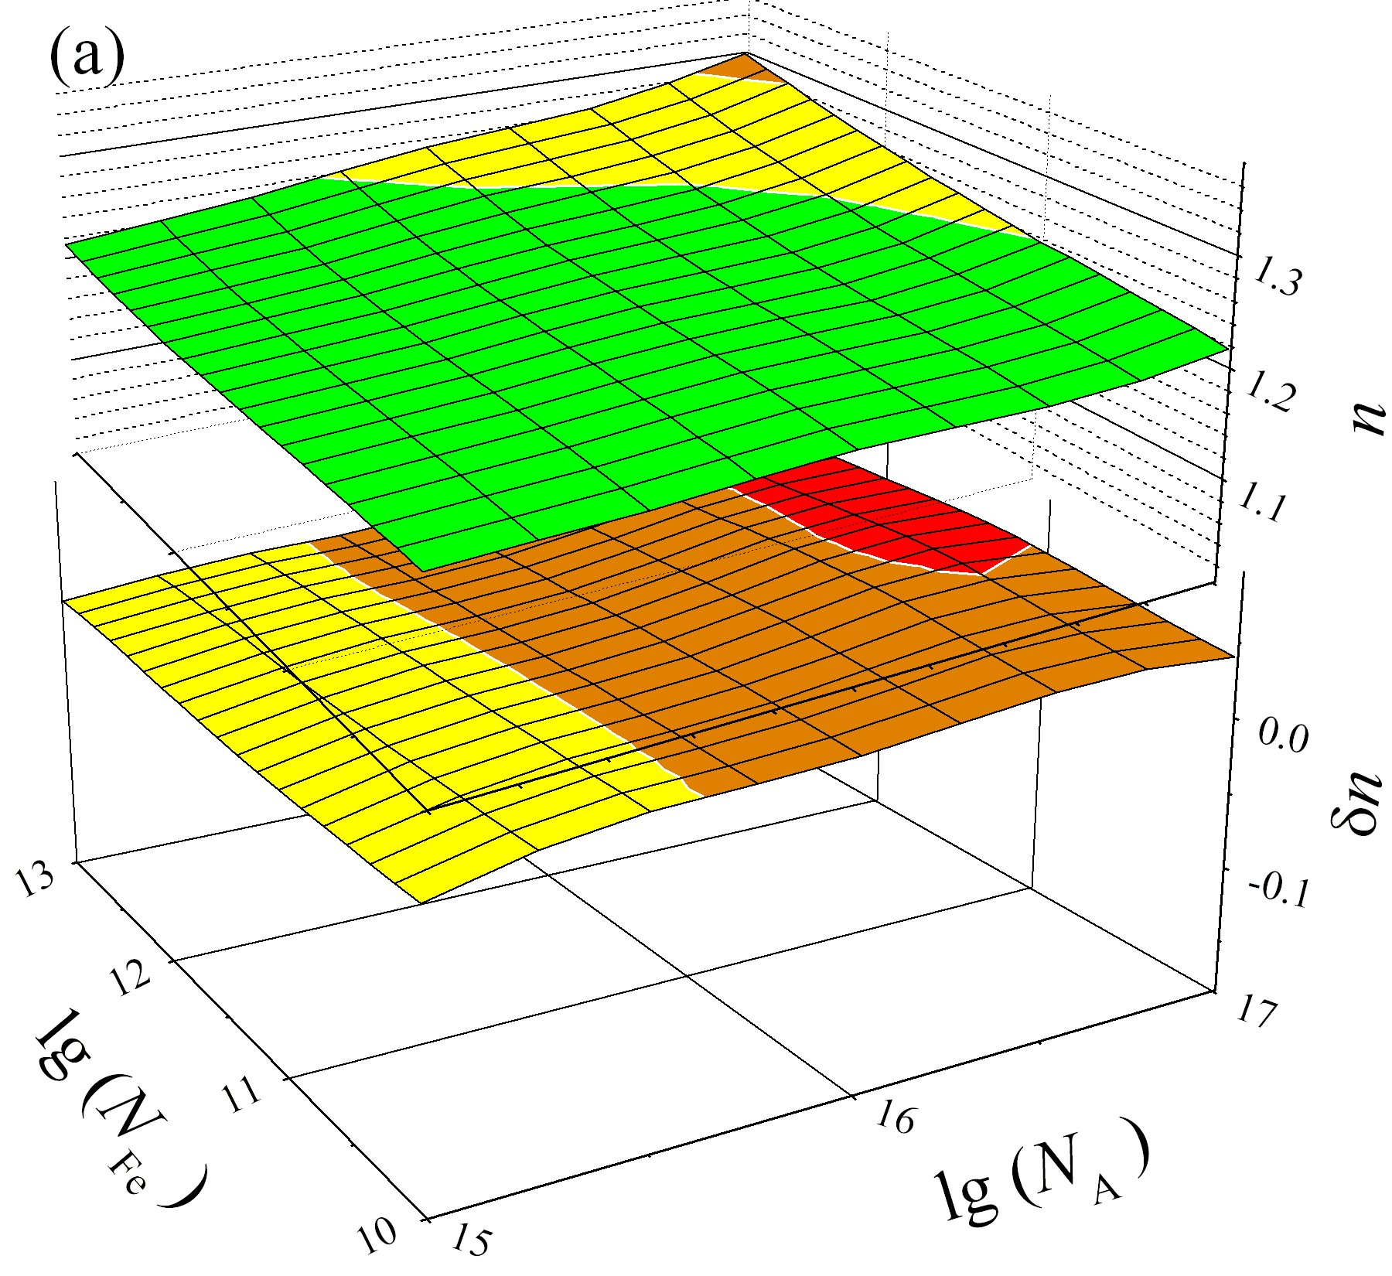 |  | 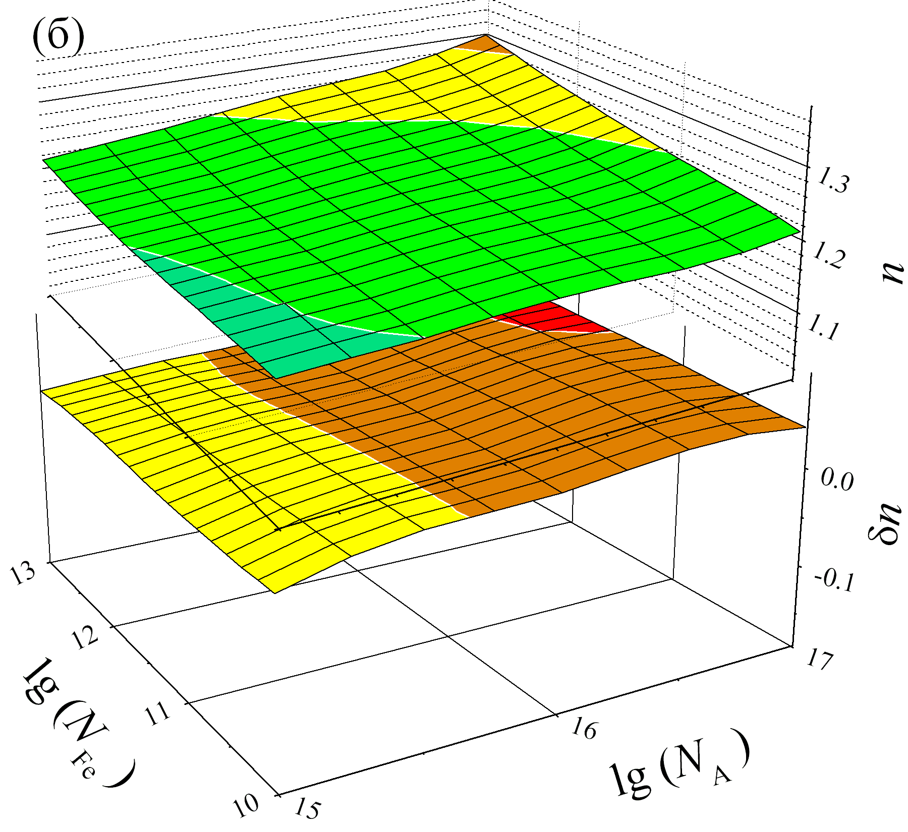
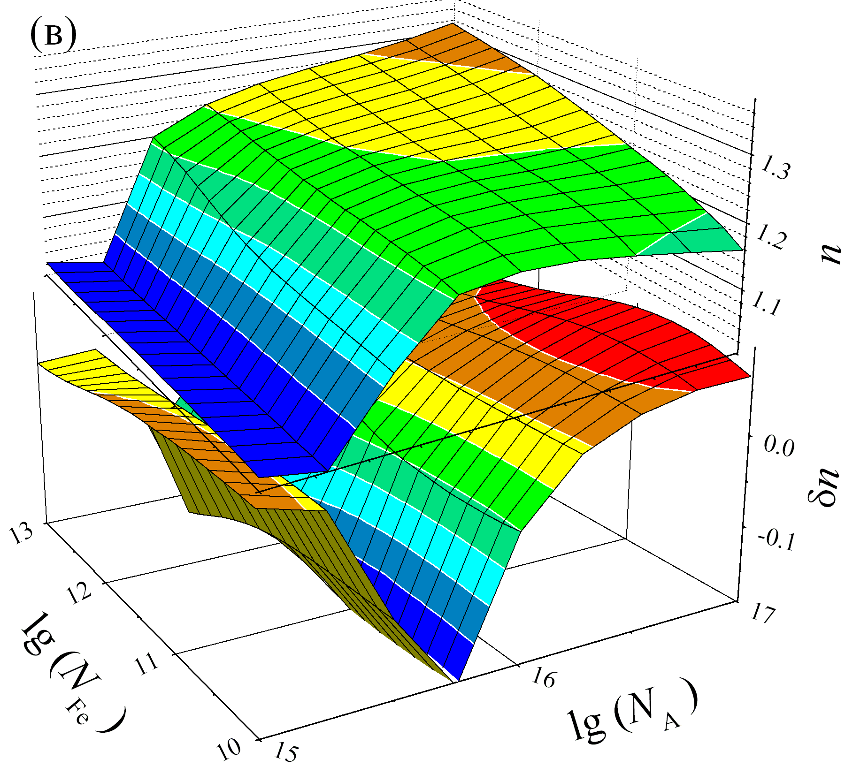 |  | 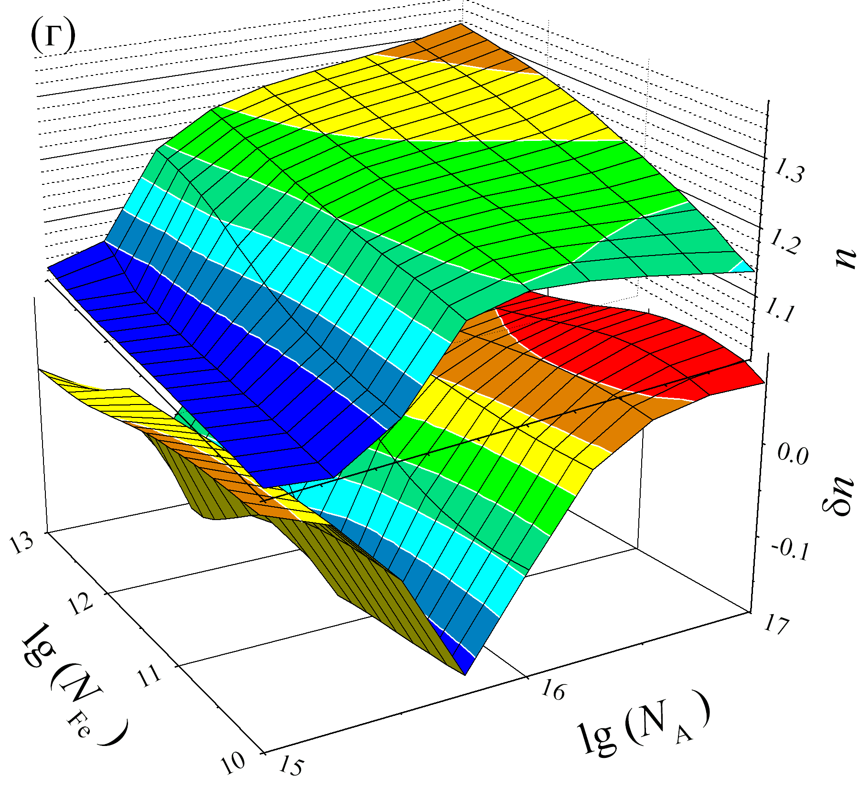
Рис.3.2. Залежність величини фактору неідеальності в рівноважному стані (верхні залежності в кожній частині) та зміни фактору неідеальності після освітлення (нижні залежності в кожній частині) від концентрацій заліза та бору. T, K: 290 (а,б), 340 (в,г); d_{р}, мкм: 150 (а,в), 240 (б,г).
геометричний параметр стає регулюючим фактором. В той же час при d_{p} > L_{n} вплив товщини бази на n має бути мінімальним.
З метою перевірки гіпотези за допомогою програмного пакету SCAPS розраховано величину довжини дифузії в базі у наближення наявності лише міжвузольних атомів заліза. Результати представлені на рис.3.7. Видно, що дійсно, зменшення величин N_{A} та N_{Fe} викликає збільшення довжини дифузії, тоді як від температури залежність L_{n} досить слабка. Крім того, у дослідженому діапазоні параметрів спостерігається перехід від умови d_{p} > L_{n} до d_{p} << L_{n}, що і зумовлює виявлені особливості залежностей n = f(d_{p}).

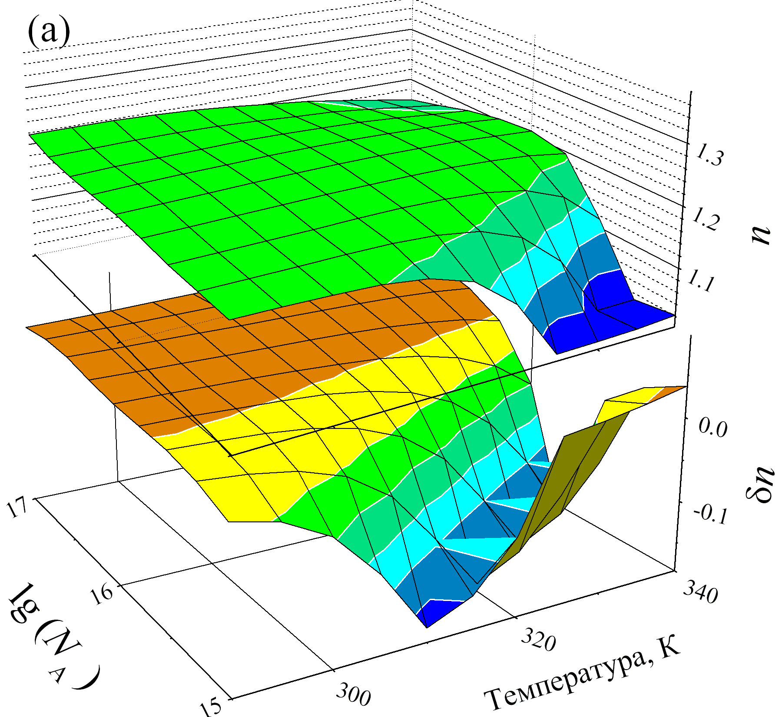 |  | 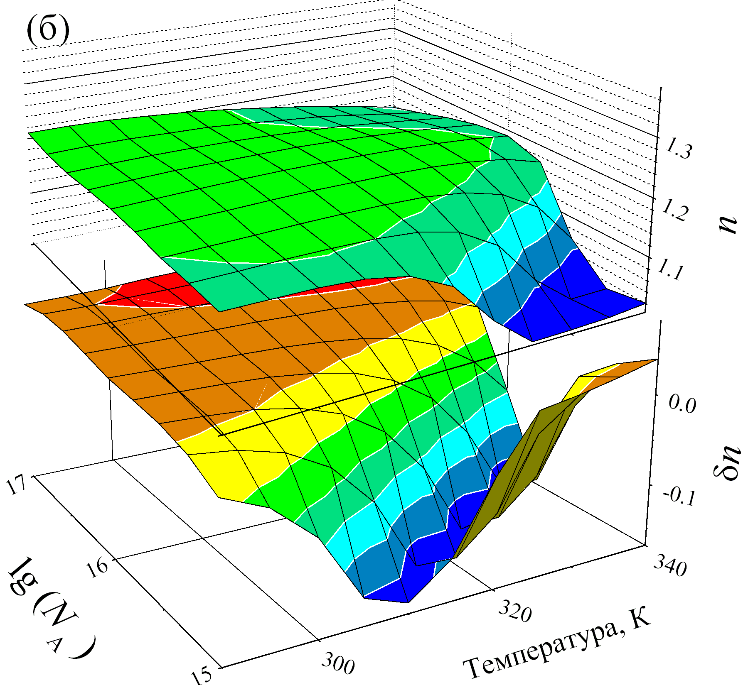
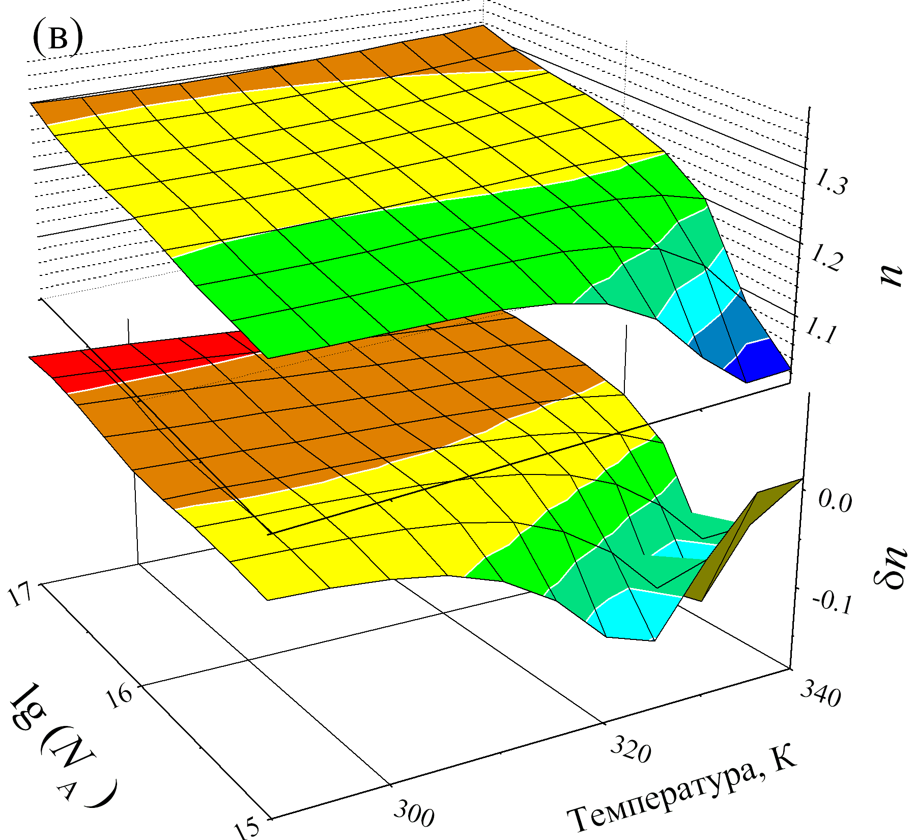 |  | 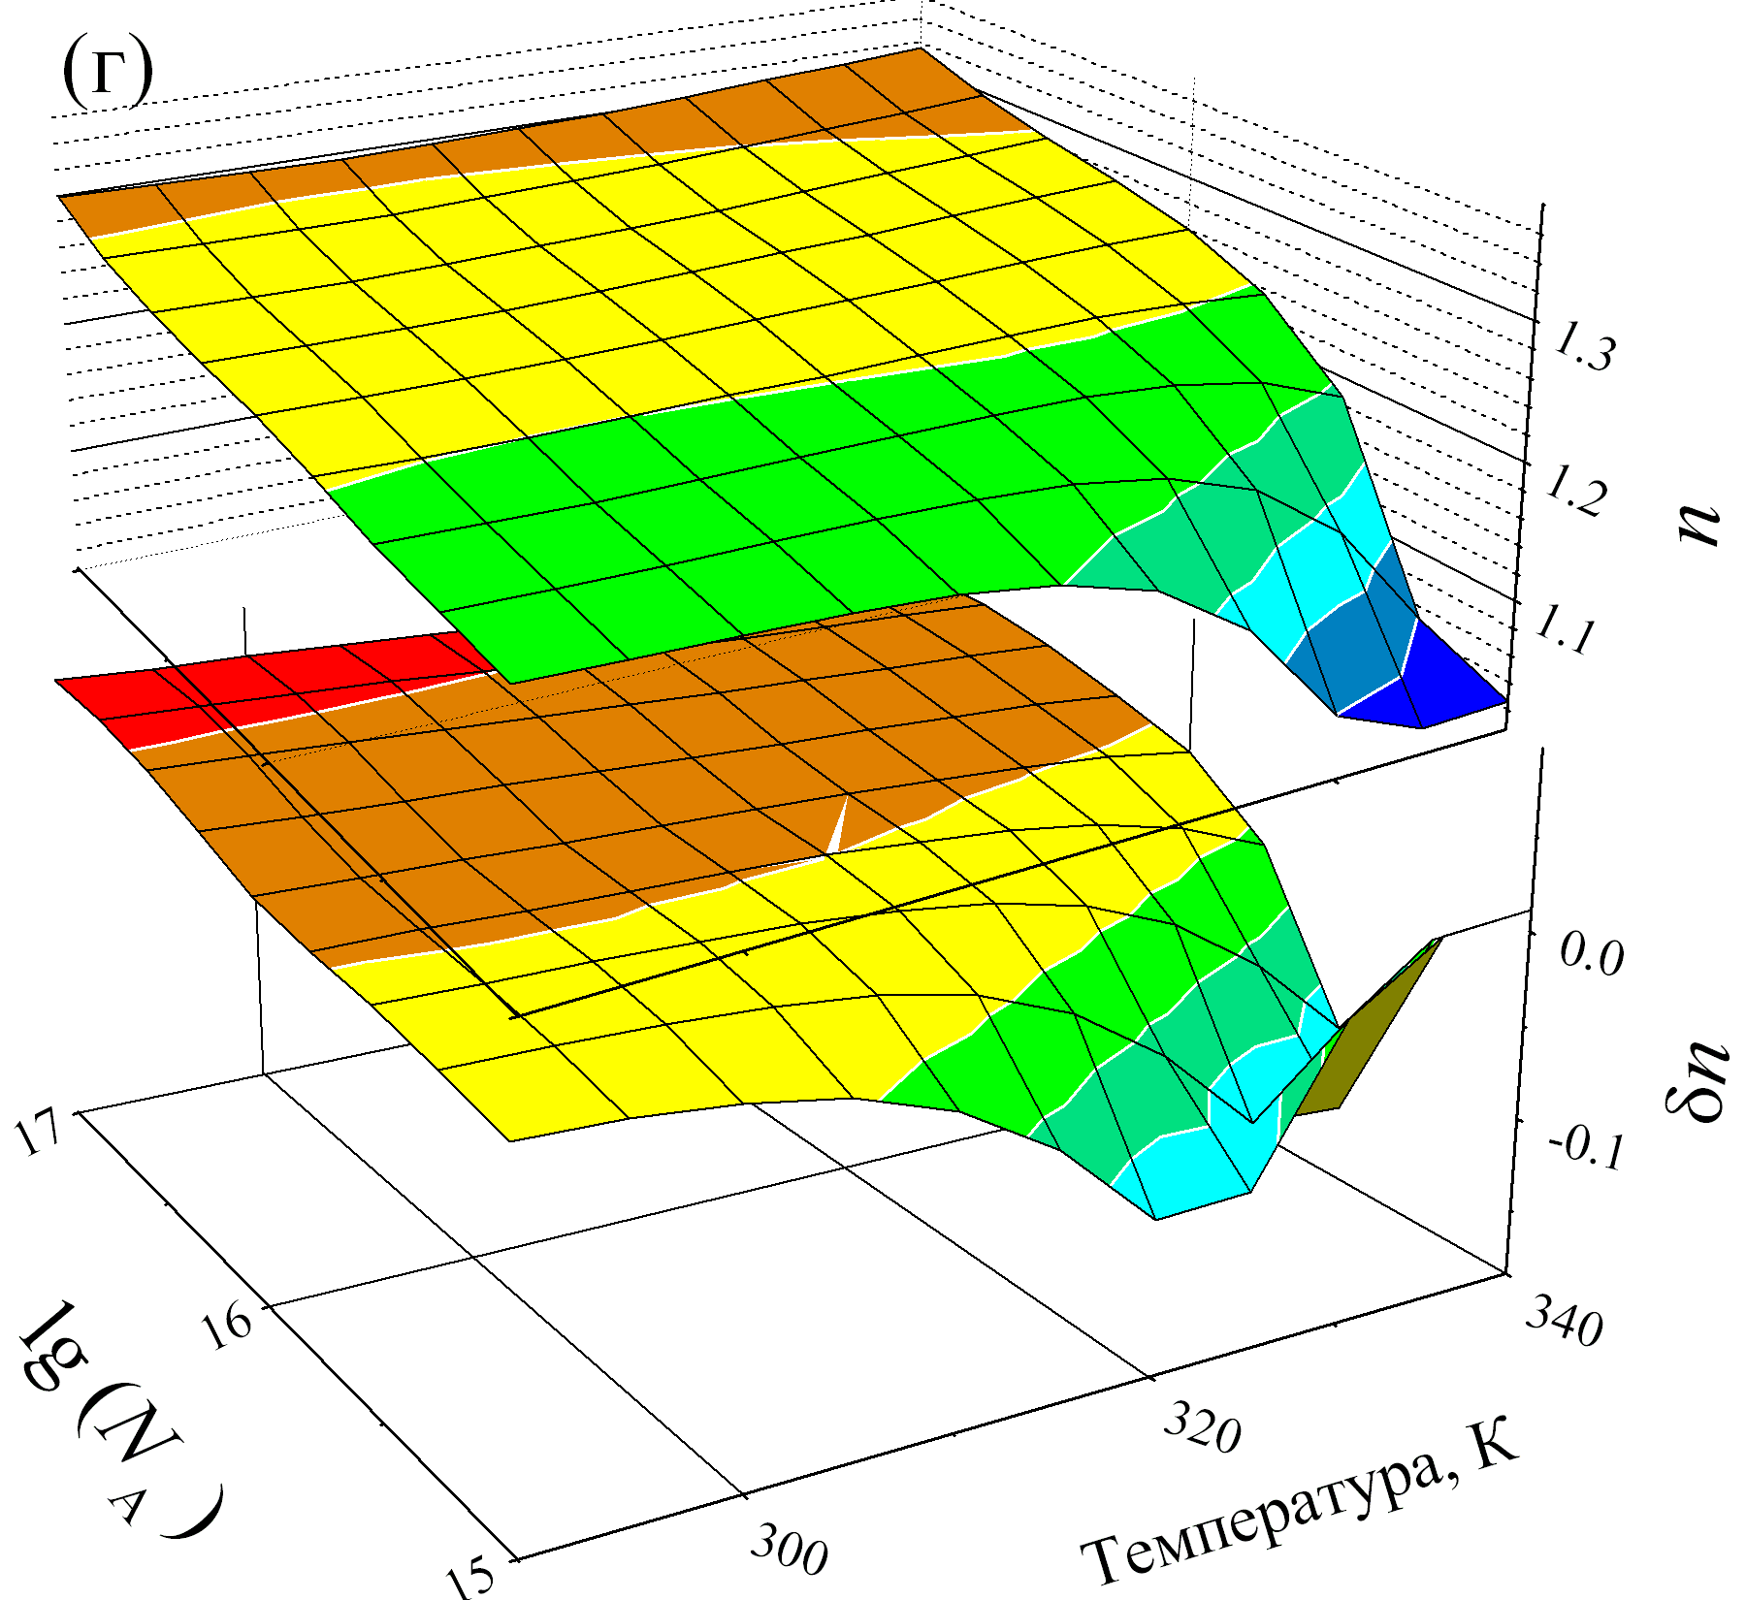
Рис.3.3. Залежність величини фактору неідеальності в рівноважному стані (верхні залежності в кожній частині) та зміни фактору неідеальності після освітлення (нижні залежності в кожній частині) від концентрації бору та температури. N_{Fe}, см⁻³: 10¹⁰ (а,б), 10¹³ (в,г); d_{р}, мкм: 150 (а,в), 240 (б,г).

3.2. Вплив температури.

Як видно з представлених графіків, температура суттєво впливає як на величину самого фактору неідеальності, так і на його залежність від концентрації легуючої домішки. Так, зі зростанням температури n зменшується – рис.3.1, 3.3 та 3.5. Цей ефект підсилюється при малих значеннях N_{A}, що ілюструє, наприклад, порівняння рисунків 3.1 (а) та (в) і 3.5 (б) та (е) попарно
попарно чи безпосередньо рисунок 3.3. Зменшення концентрації заліза також підсилює температурну залежність фактору неідеальності (рис.3.1 (в), 3.5), хоча цей параметр є менш впливовим, ніж N_{A}.
При зростанні температури спостерігається також інтенсифікація залежностей досліджуваного параметру від концентрації легуючої домішки та домішкового залізу, що яскраво ілюструється рисунками 3.2, 3.4 та 3.6.
При аналізі температурних залежностей необхідно врахувати, що ефективність рекомбінації за участю рівня дефекту залежить від ймовірності його заповнення. Відповідно до статистики Фермі-Дірака, ймовірність знаходження дірки на рівні дефекту E_{def} визначається виразом
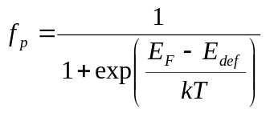. (3.1)
В нашому випадку E_{def} відповідає рівням Fe_{i} та пари Fe_{i}B_{s}. Положення рівня Фермі, в свою чергу, визначається температурою та рівнем легування. Так, у не виродженому напівпровіднику p-типу за умови повної іонізації акцепторів (а саме цей варіант реалізується у наших умовах)

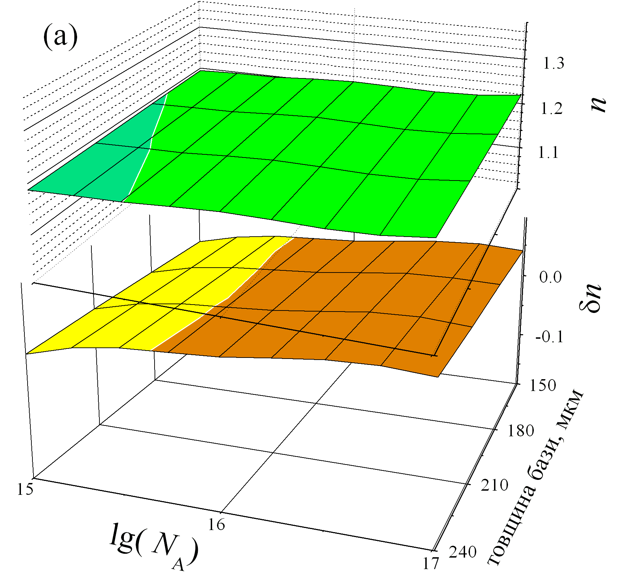 |  | 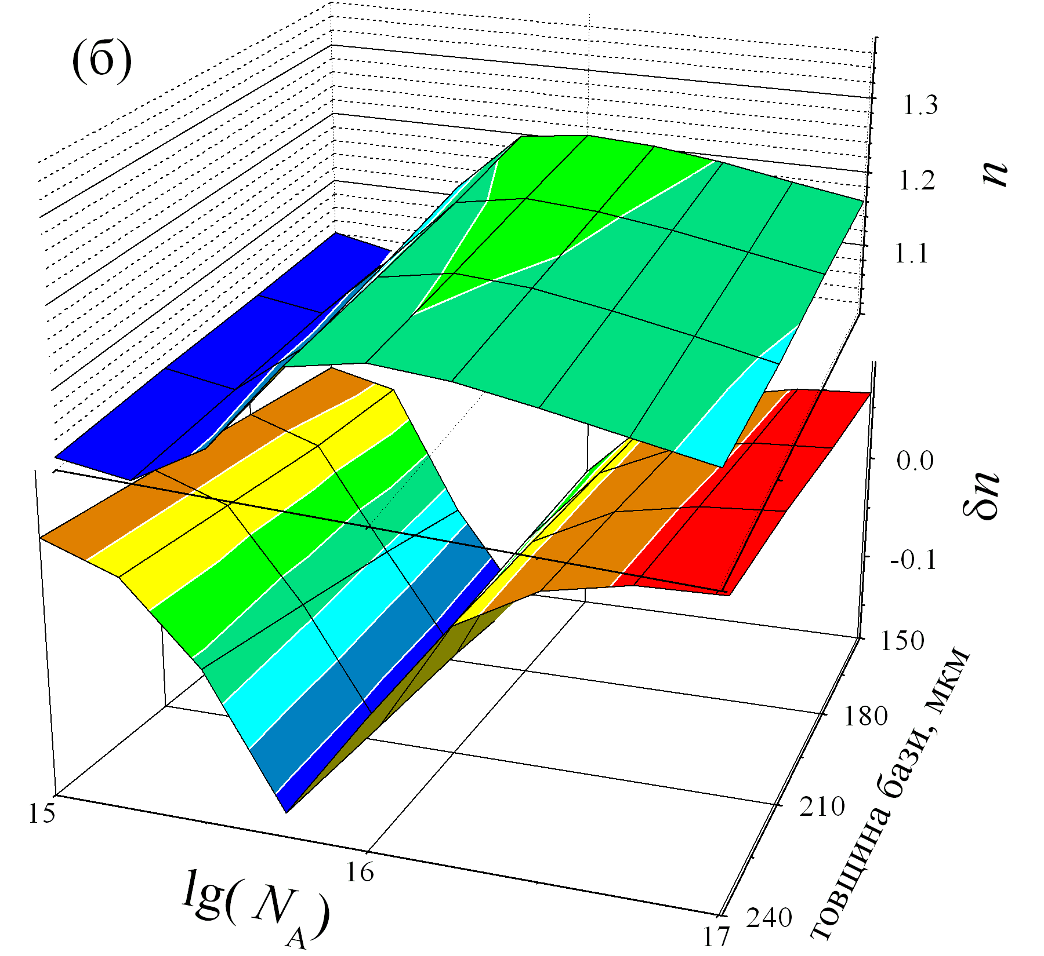
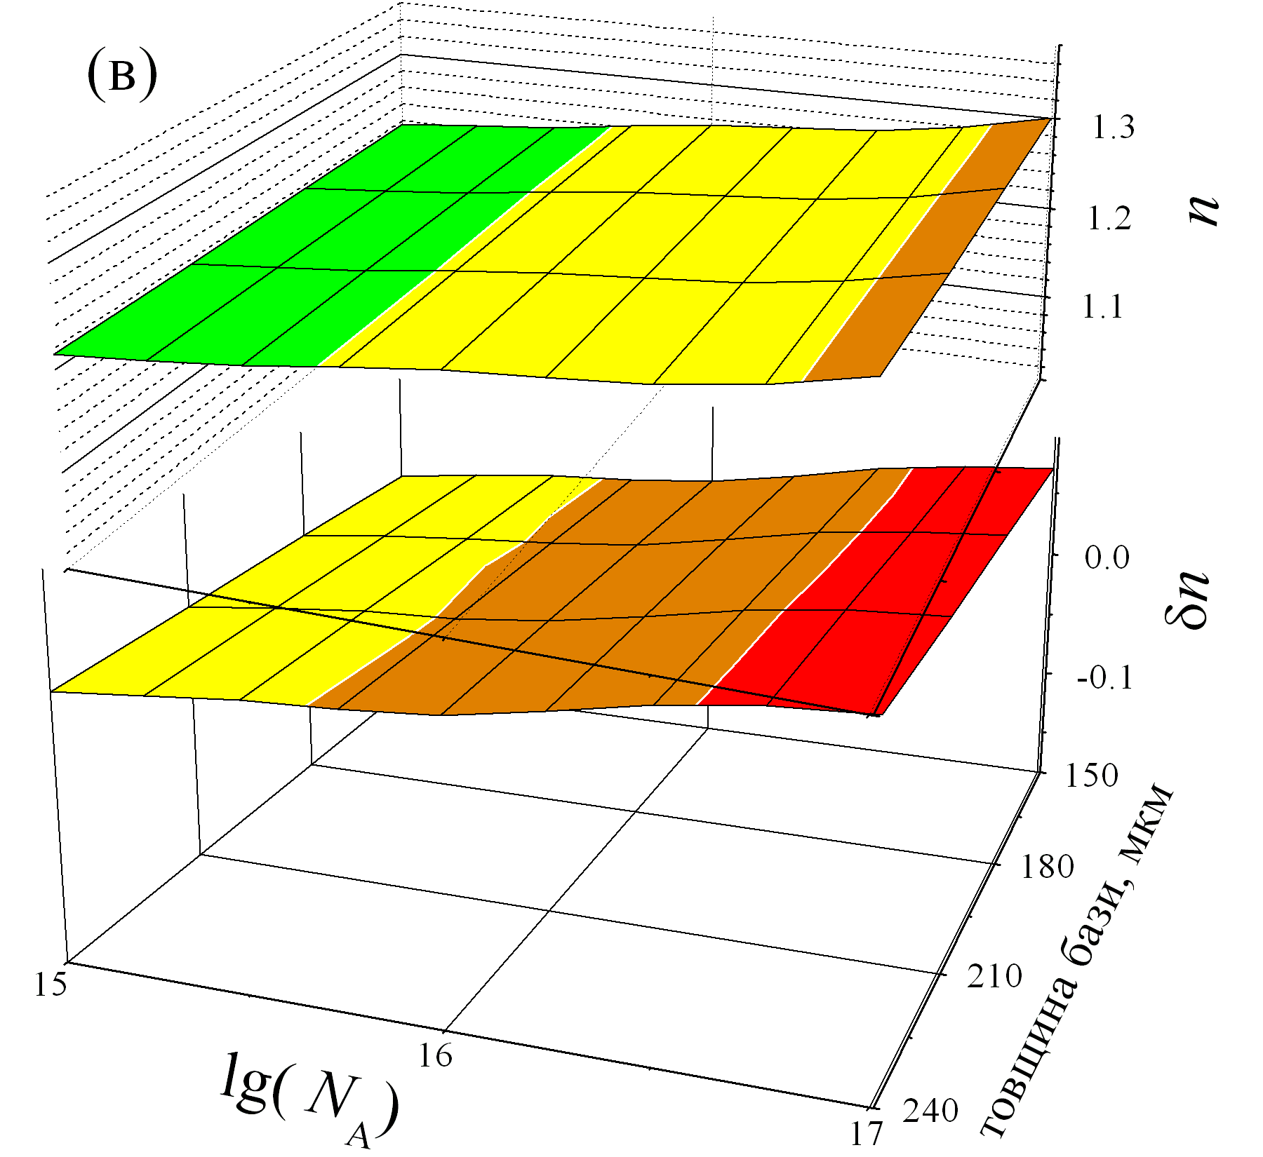 |  | 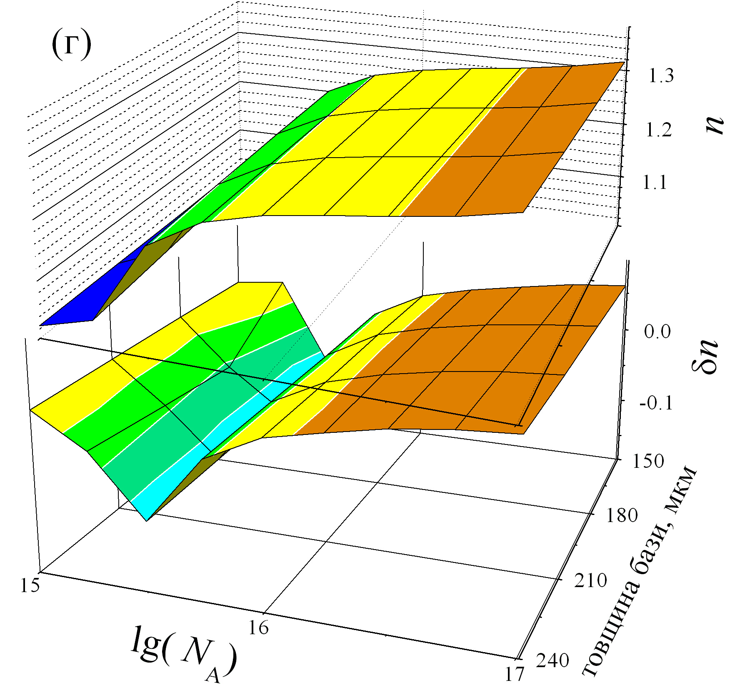
Рис.3.4. Залежність величини фактору неідеальності в рівноважному стані (верхні залежності в кожній частині) та зміни фактору неідеальності після освітлення (нижні залежності в кожній частині) від концентрації бору та товщини бази. N_{Fe}, см⁻³: 10¹⁰ (а,б), 10¹³ (в,г); T, K: 290 (а,в), 340 (б,г)
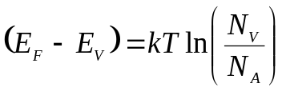, (3.2)
де N_{V} – ефективна густина рівнів біля дна зони провідності. Як показано раніше [??], температурна залежність f_{p} подібна до тієї, що спостерігається для фактору

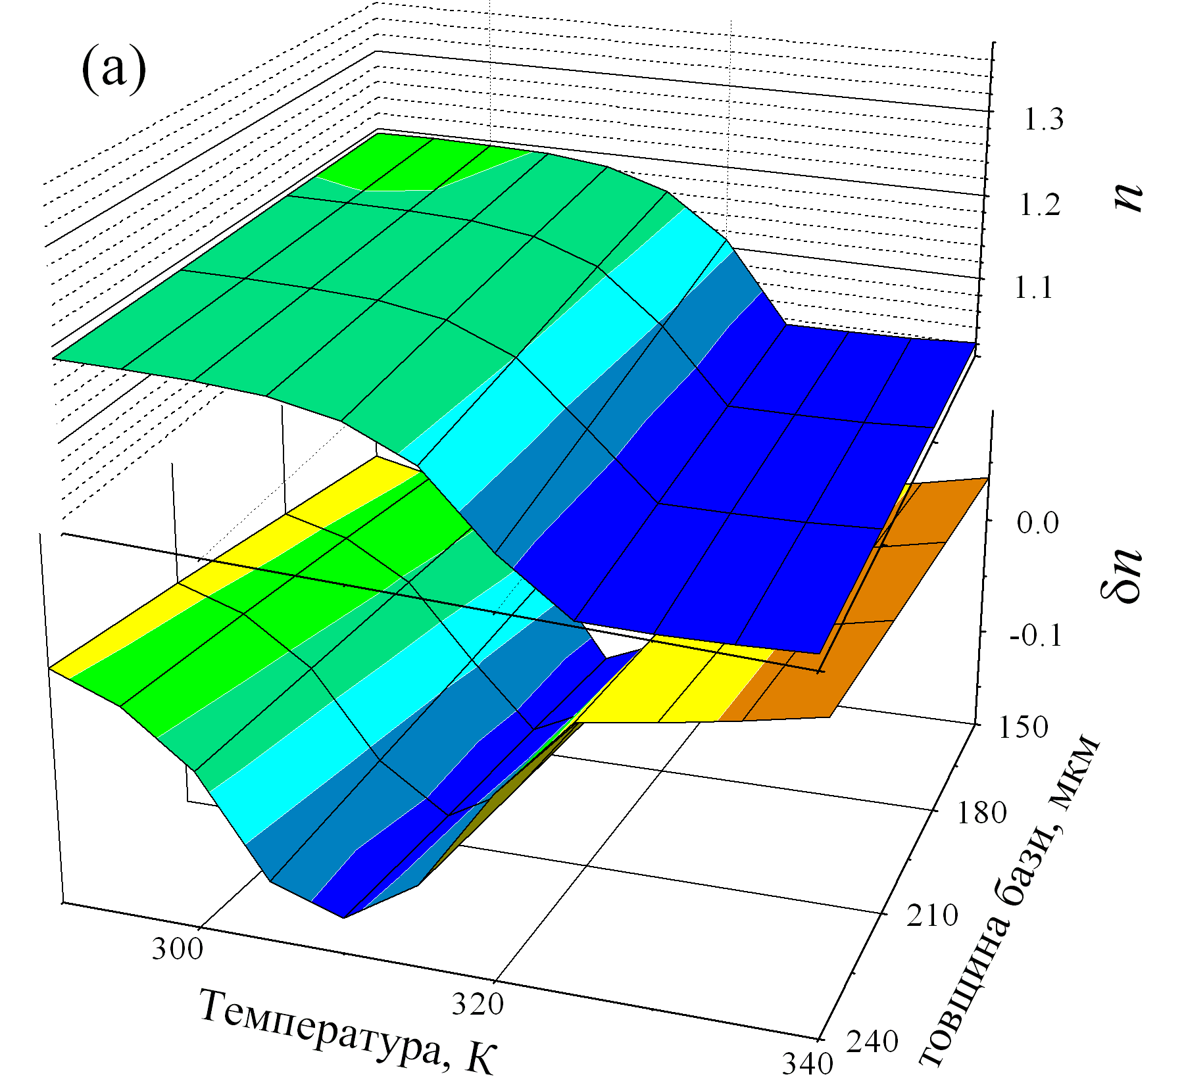 |  | 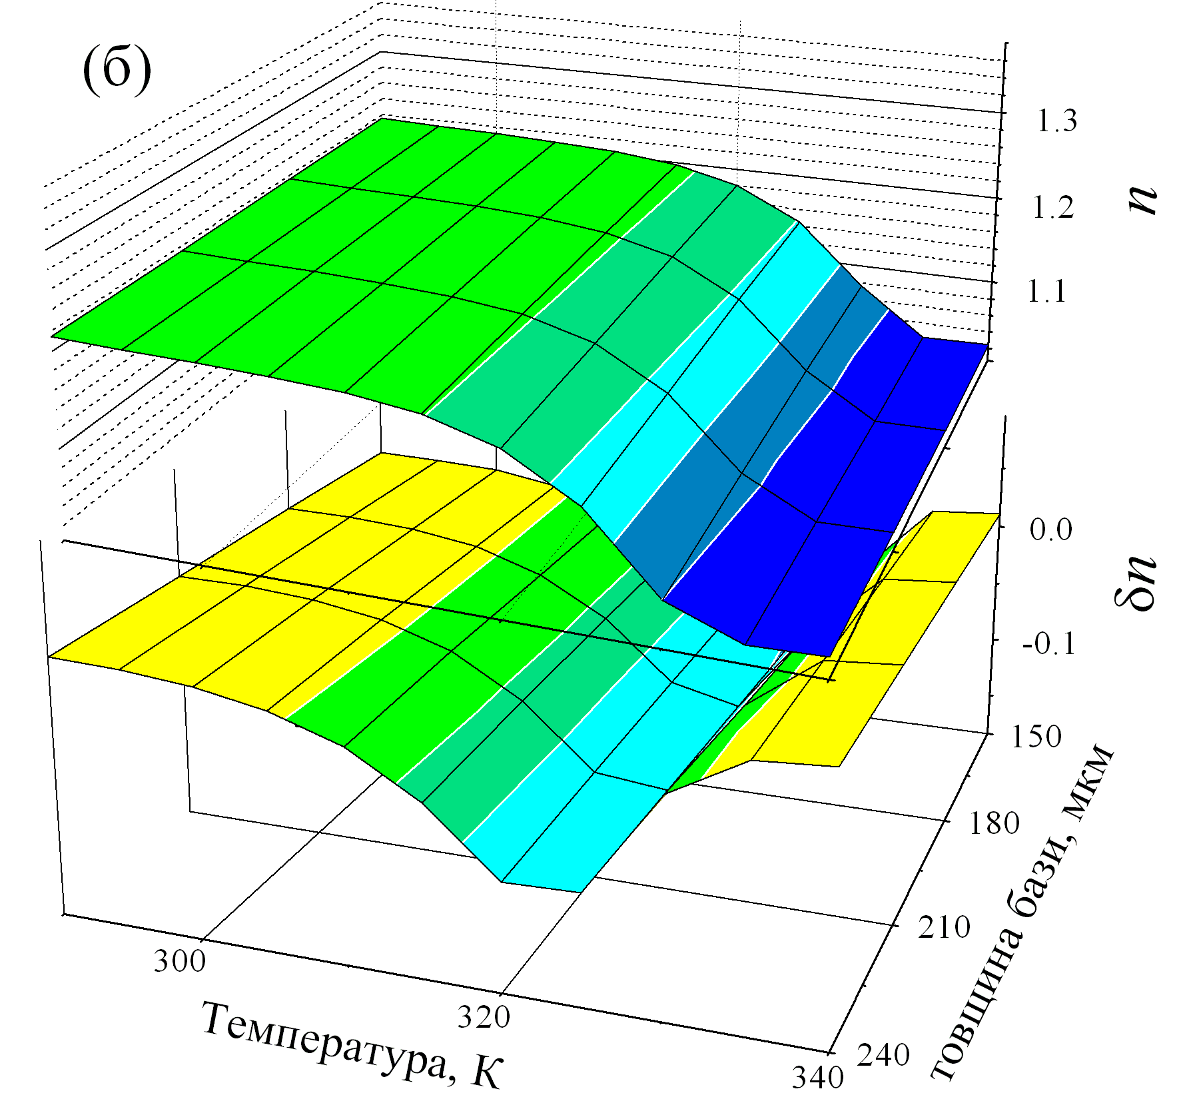
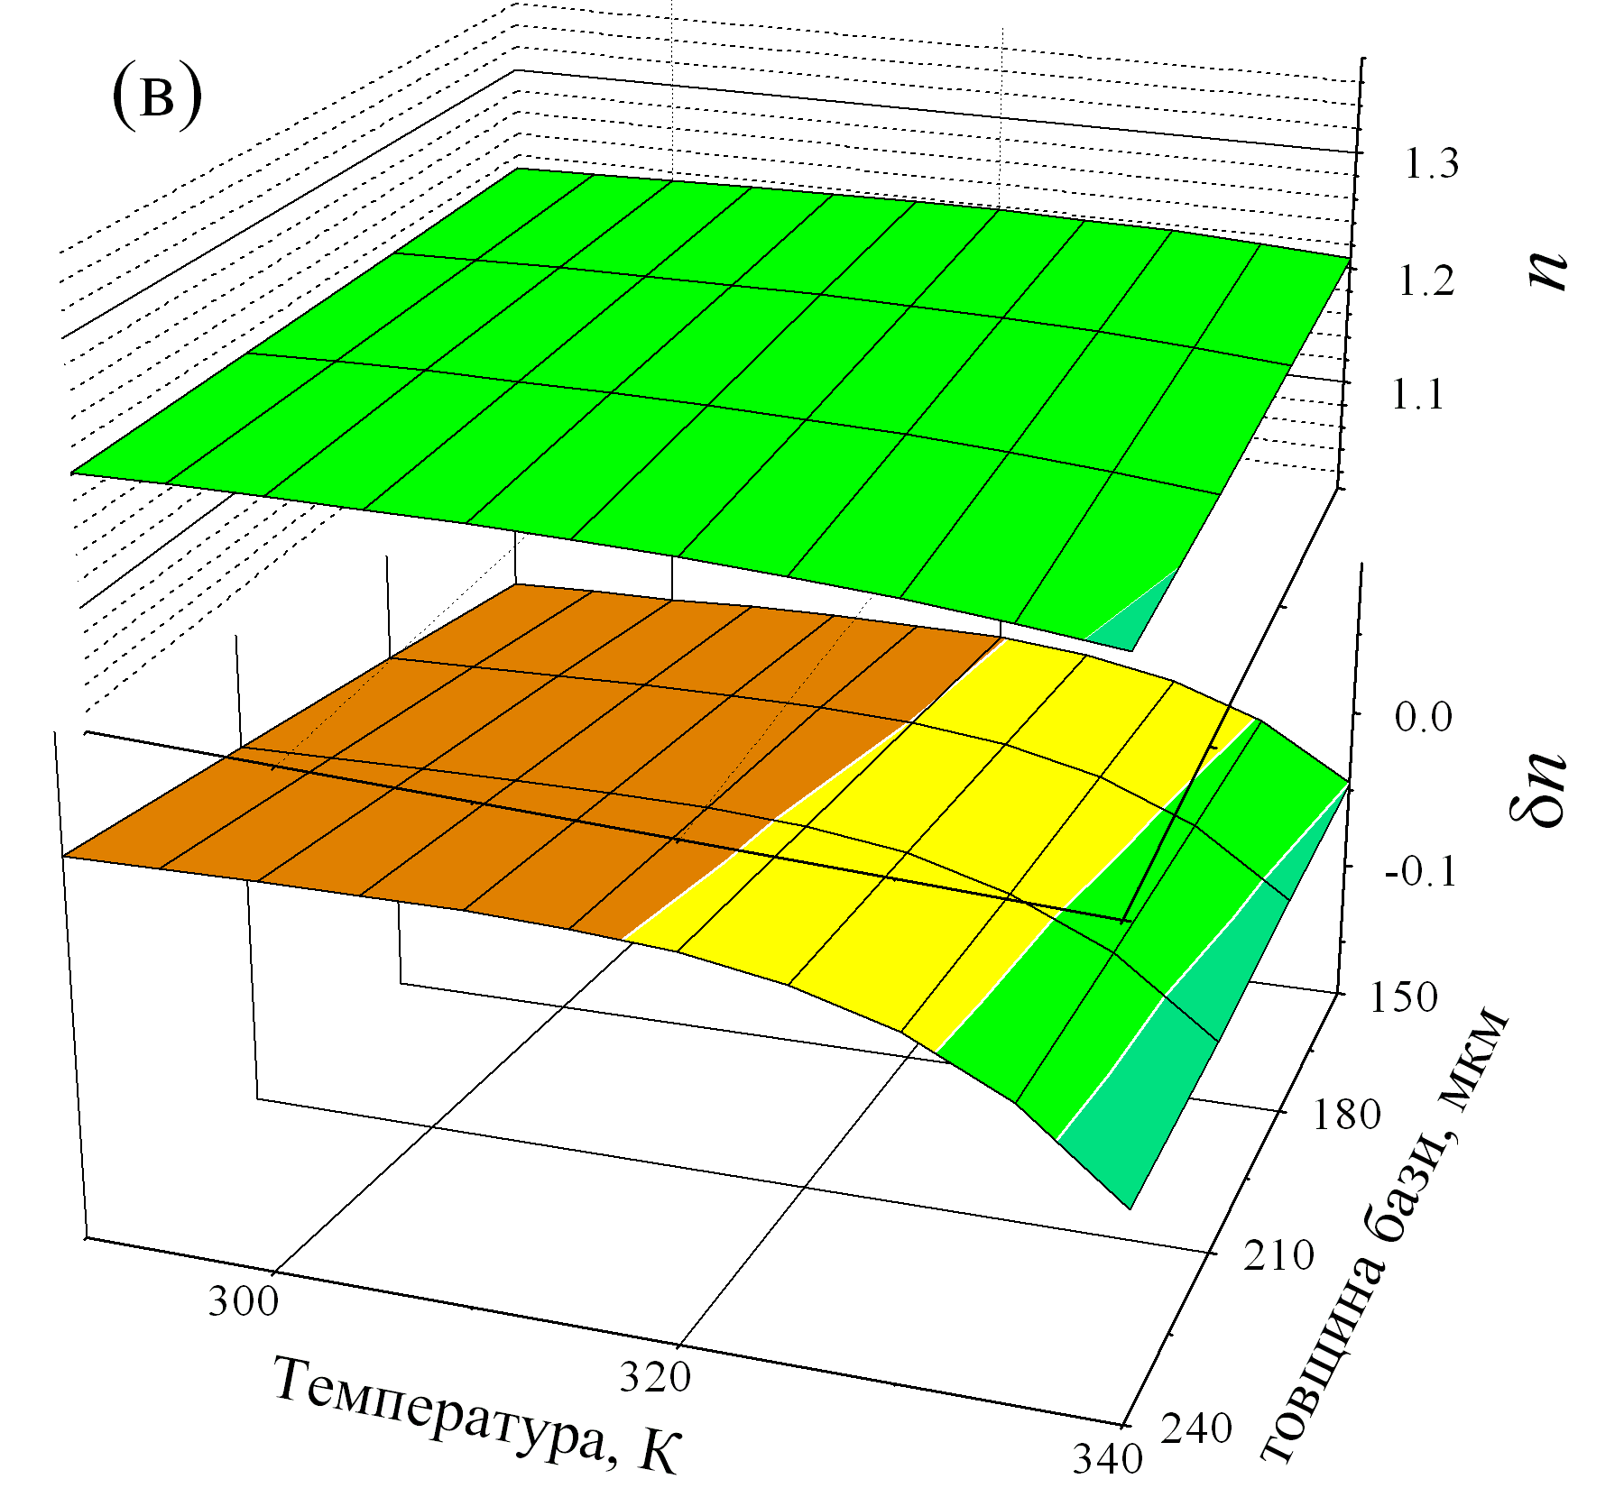 |  | 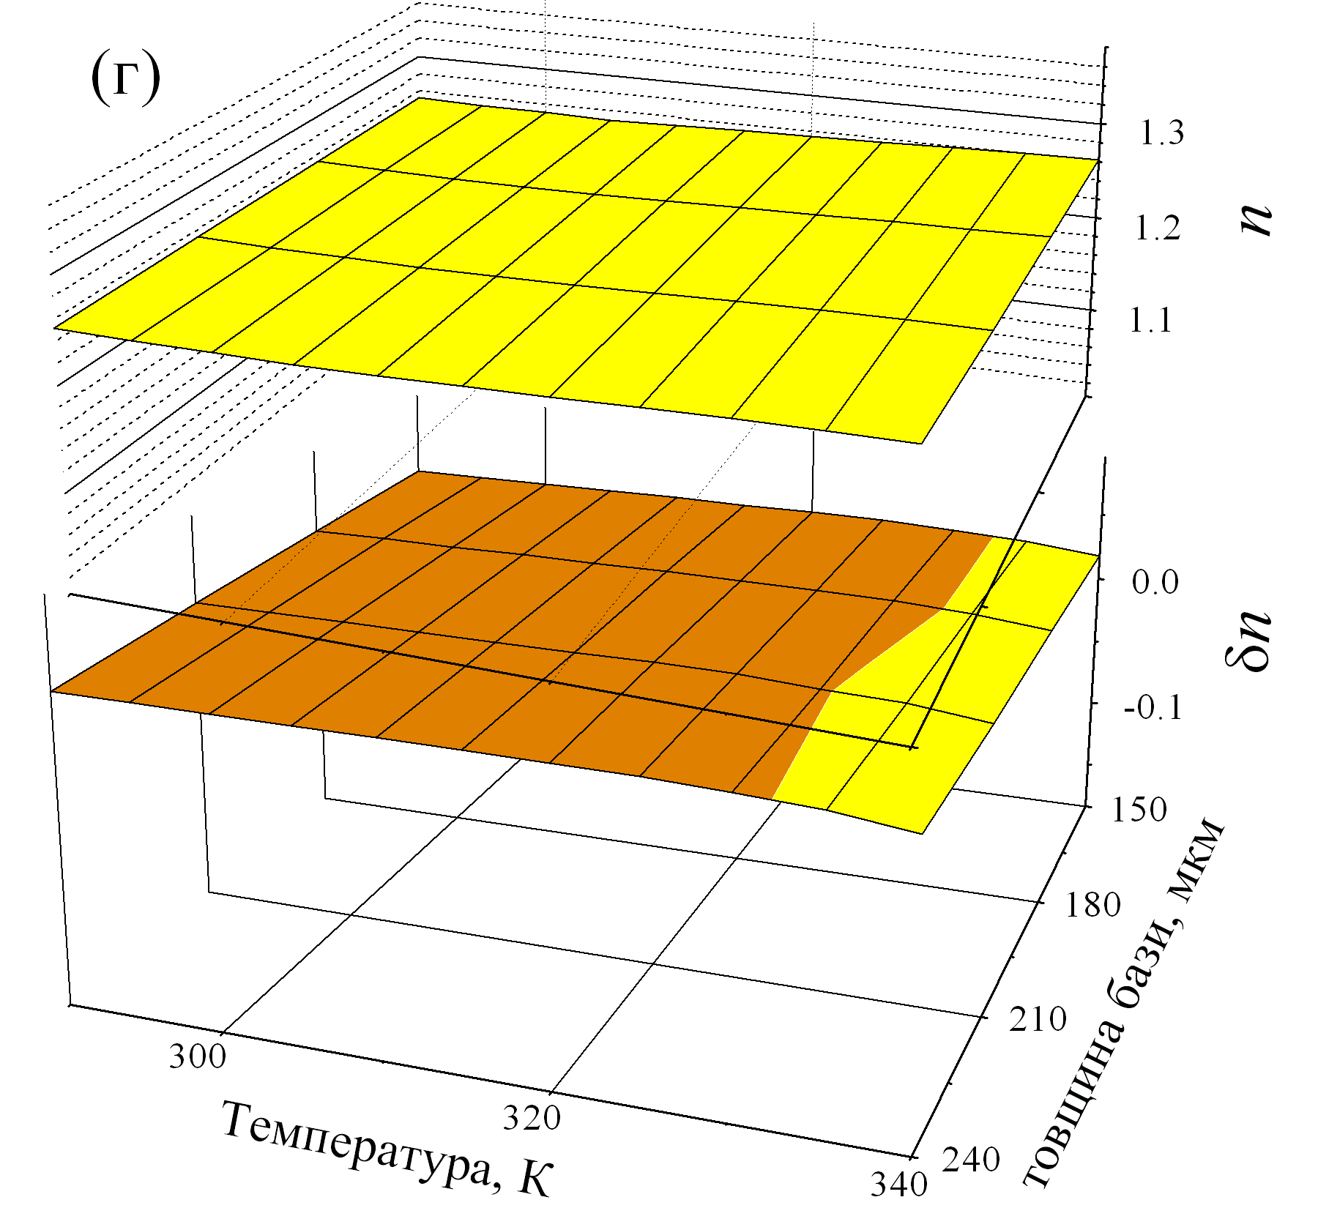
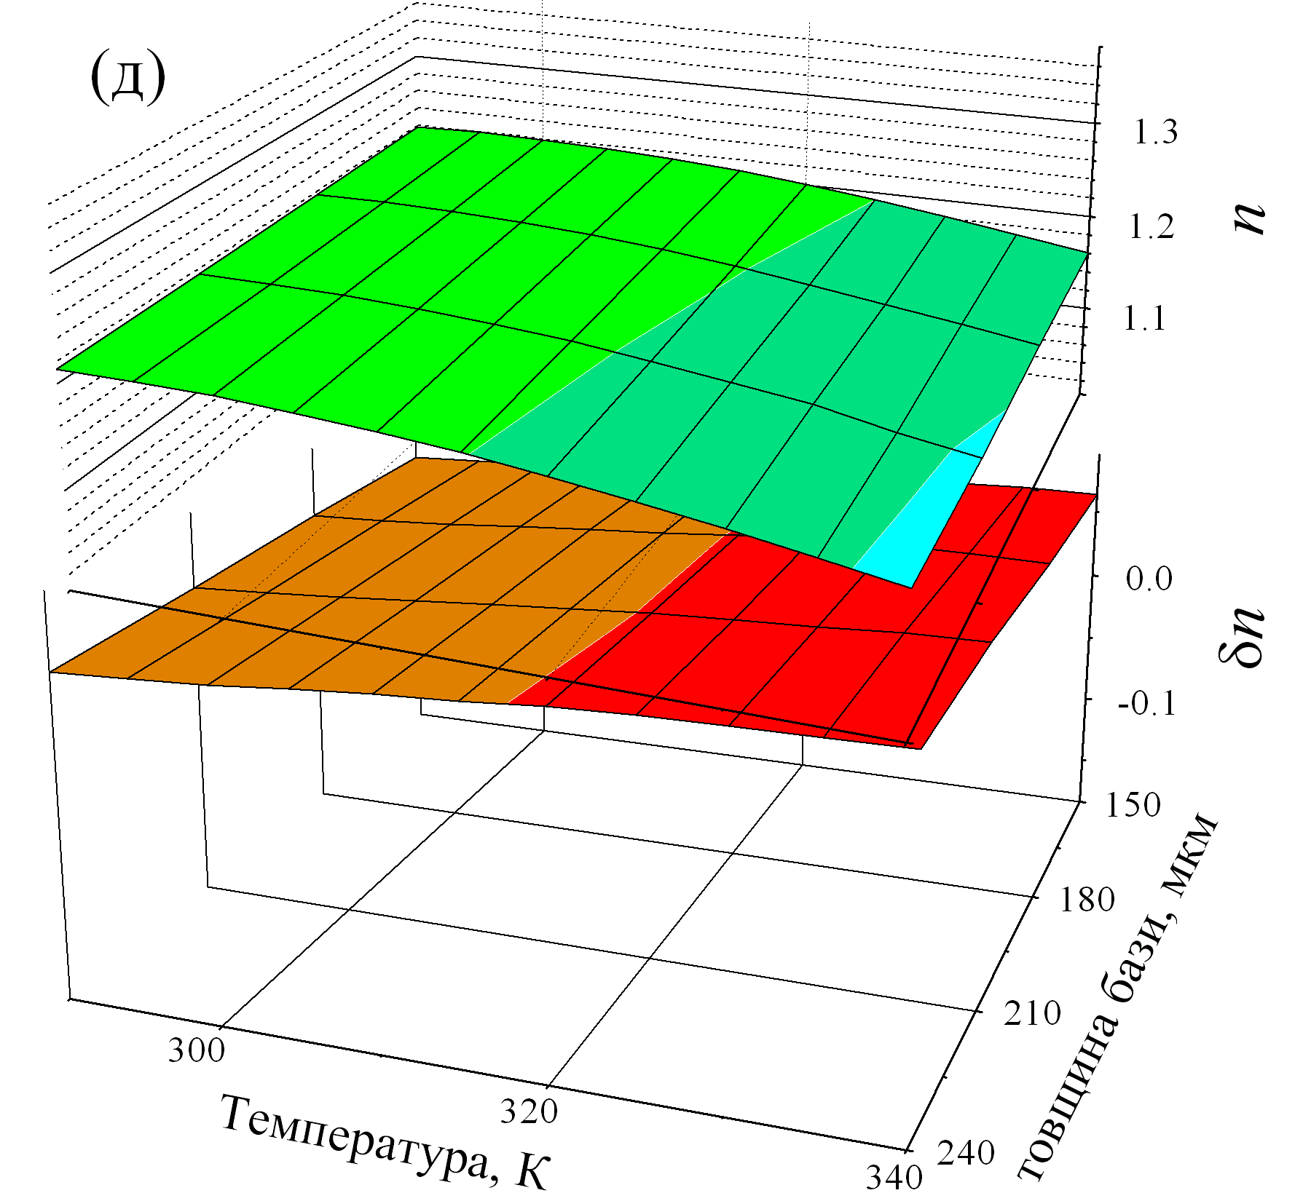 |  | 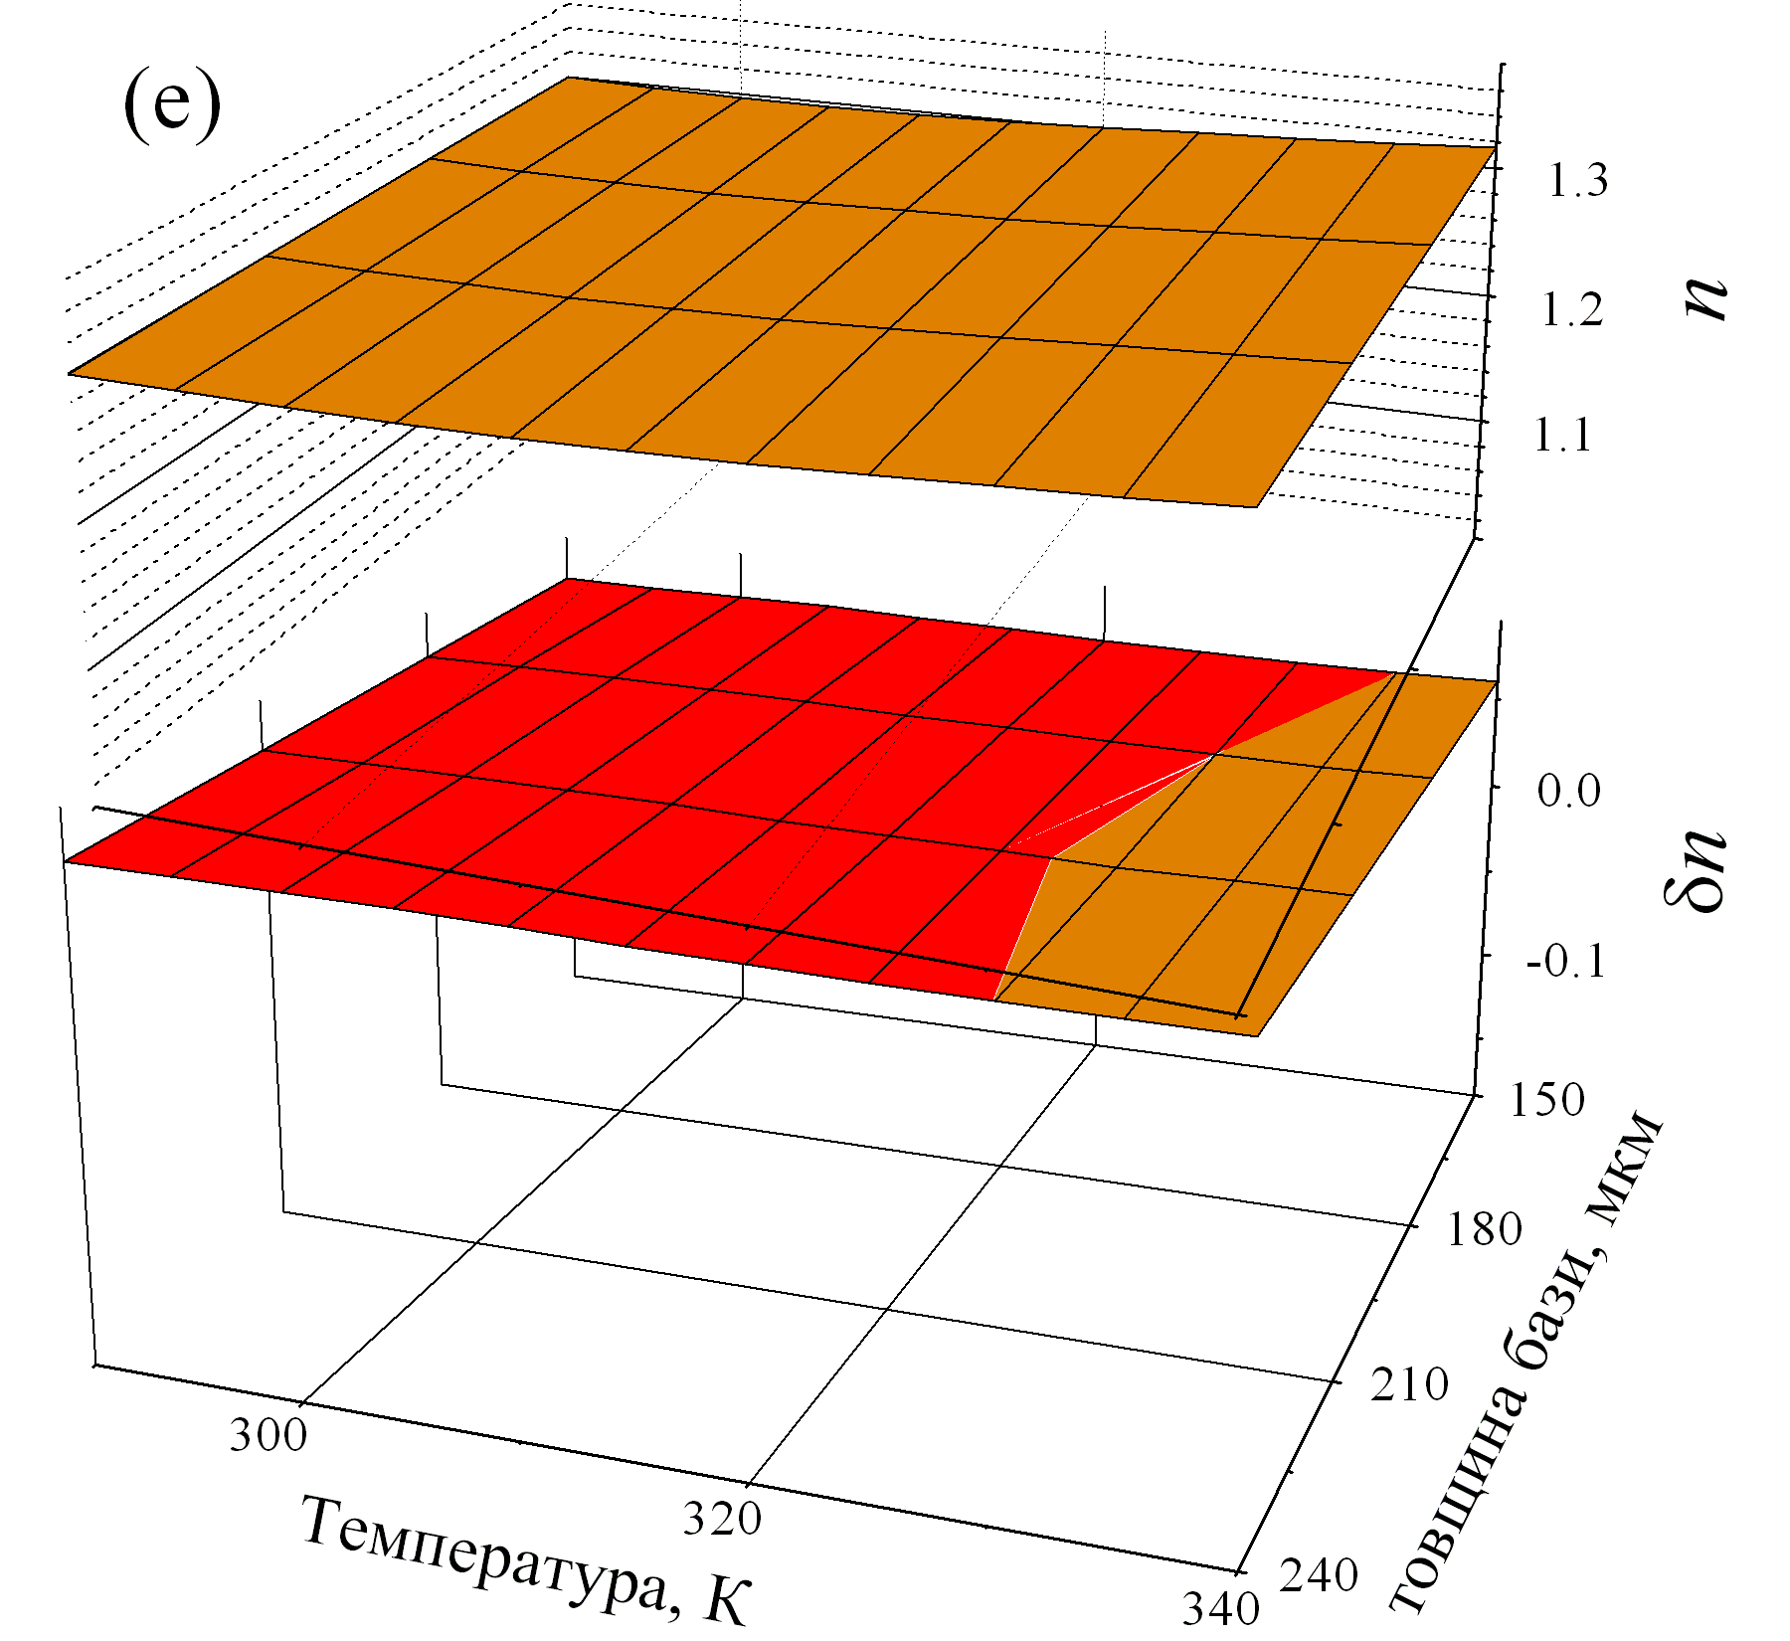
Рис.3.5. Залежність величини фактору неідеальності в рівноважному стані (верхні залежності в кожній частині) та зміни фактору неідеальності після освітлення (нижні залежності в кожній частині) від температури та товщини бази. N_{Fe}, см⁻³: 10¹⁰ (а,в,д), 10¹³ (б,г,е); N_{А}, см⁻³: 10¹⁵ (а,б), 10¹⁶ (в,г) , 10¹⁷ (д,е).
неідеальності і тому, на нашу думку, саме ймовірність заповнення рівня визначає виявлену залежність n (T).
Зауважимо, що залежність типу (3.1) відповідає функції, яка достатньо повільно змінюється у всій області зміни аргументу за винятком достатньо

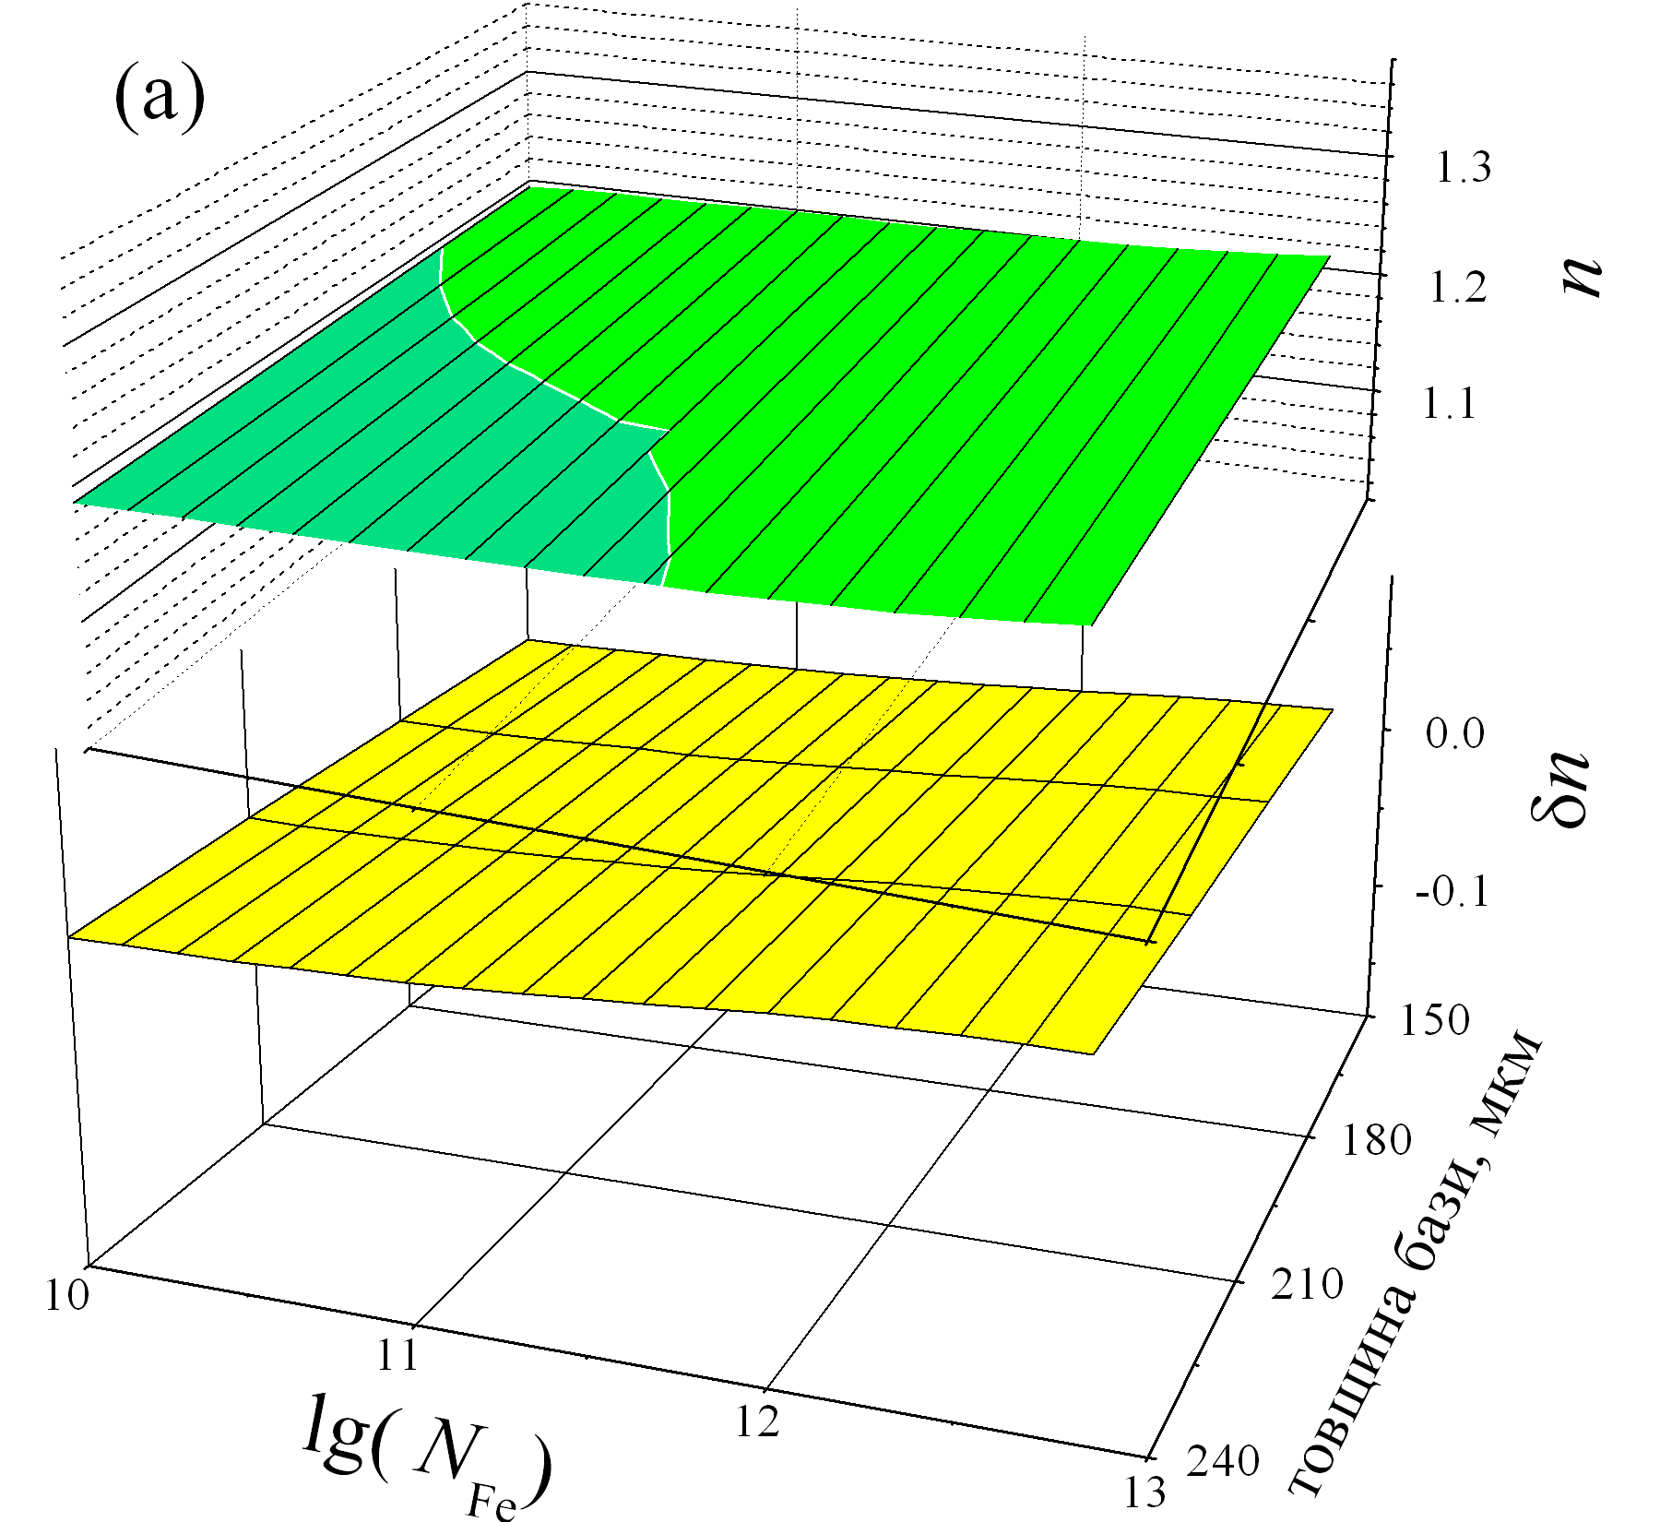 |  | 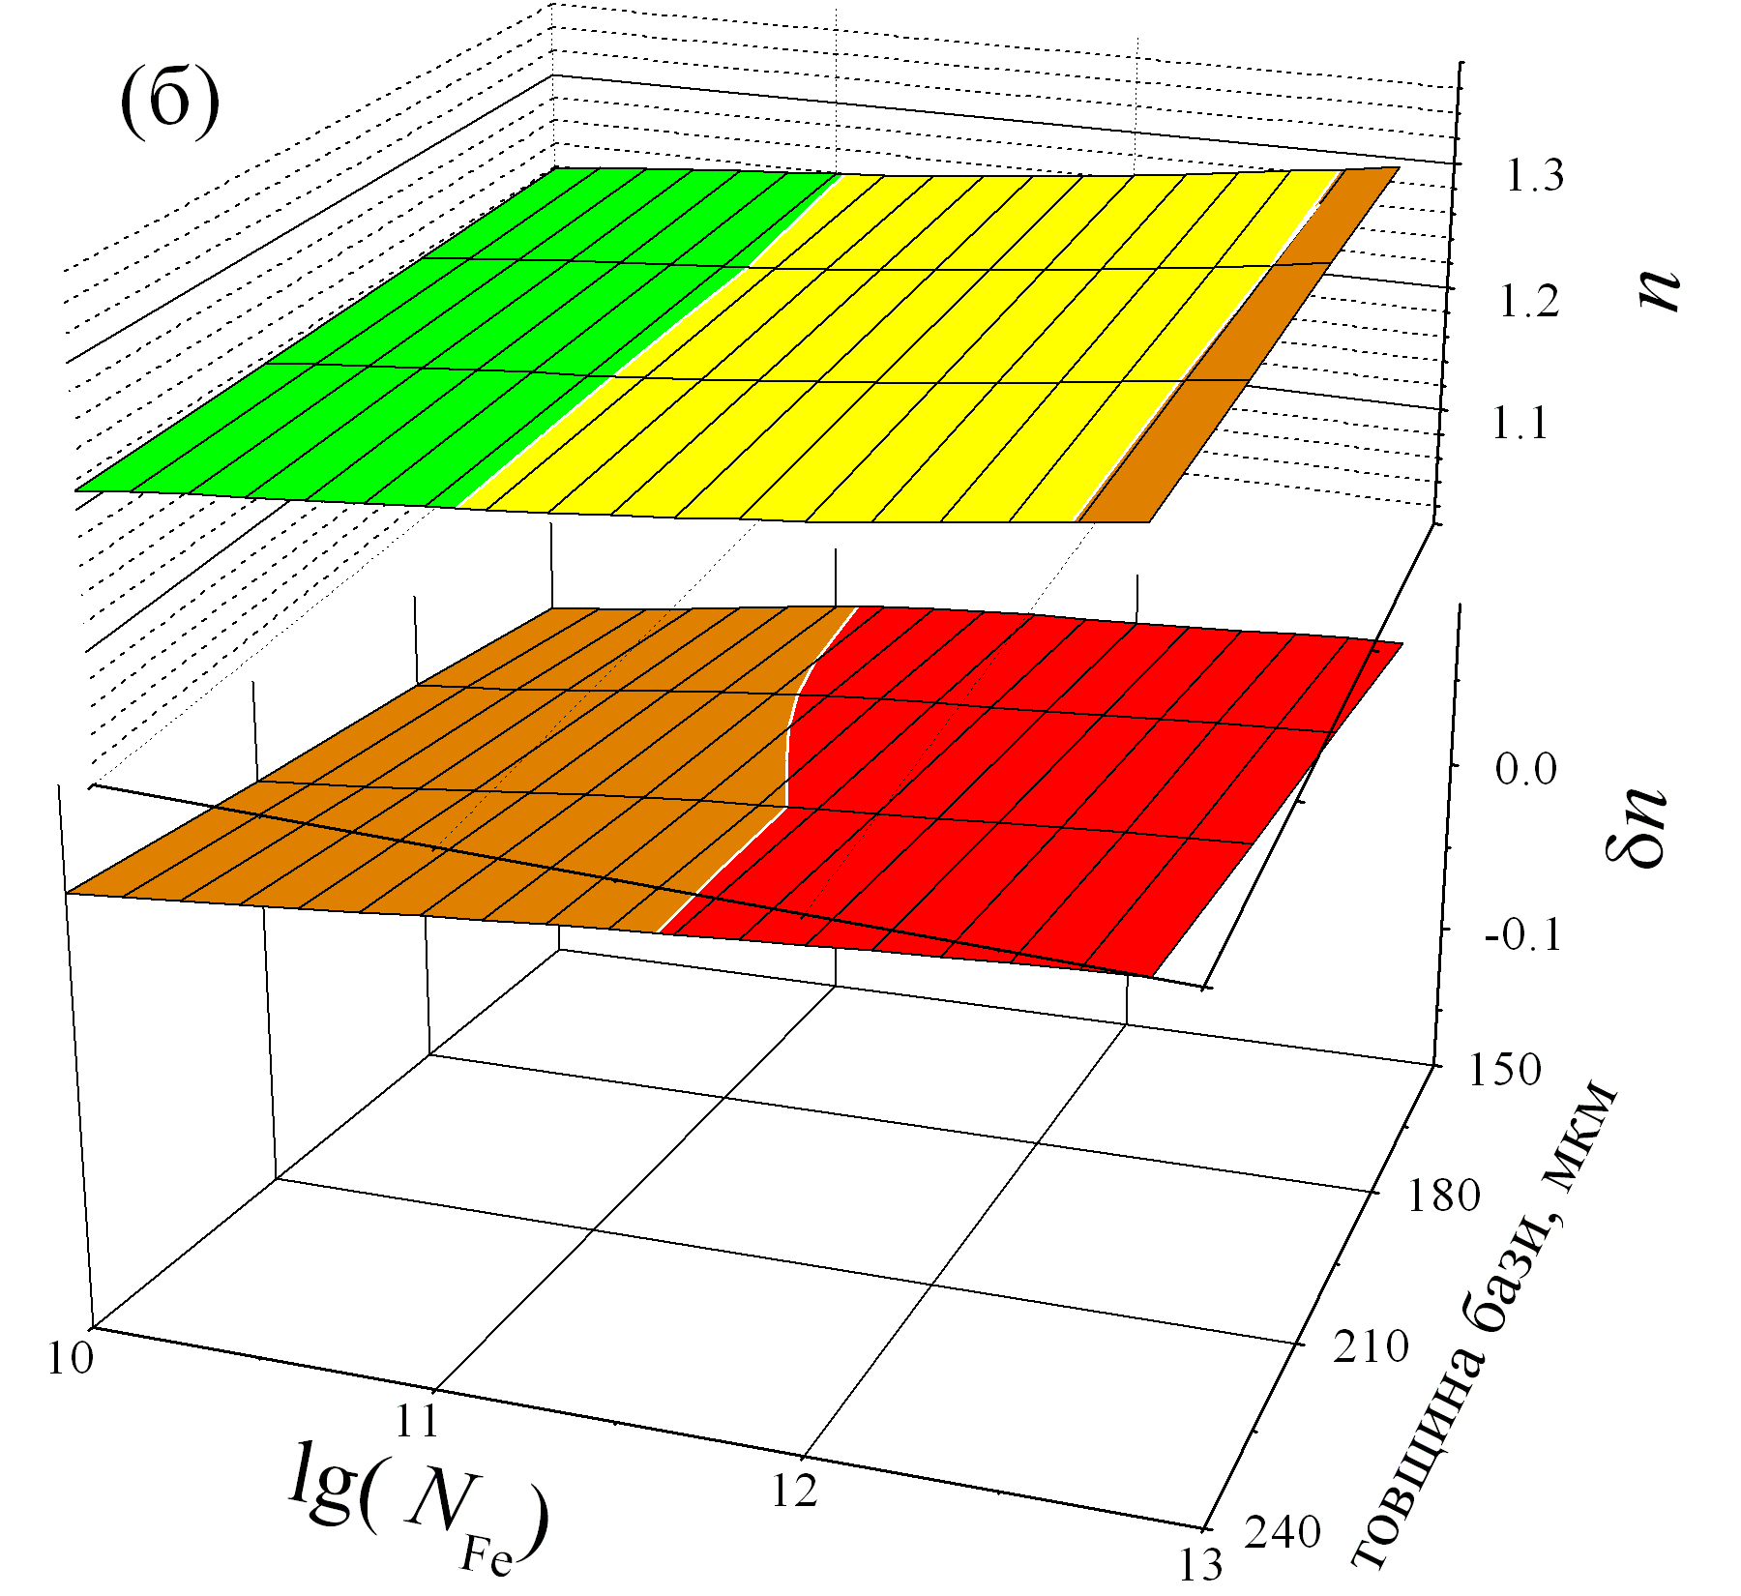
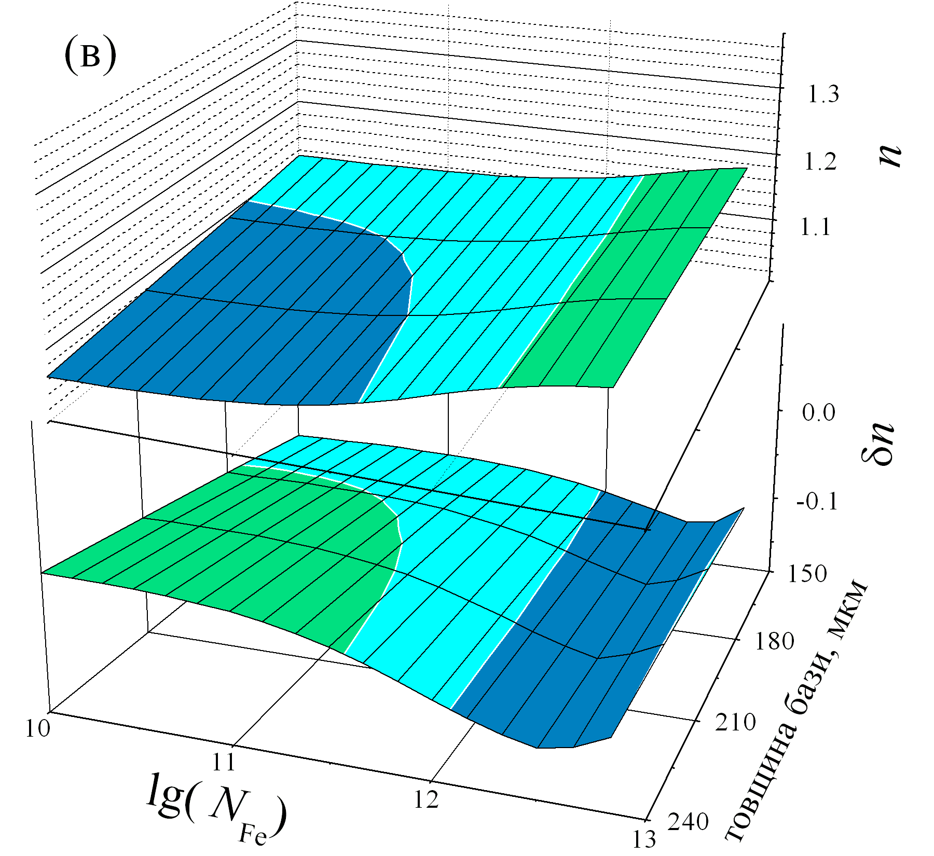 |  | 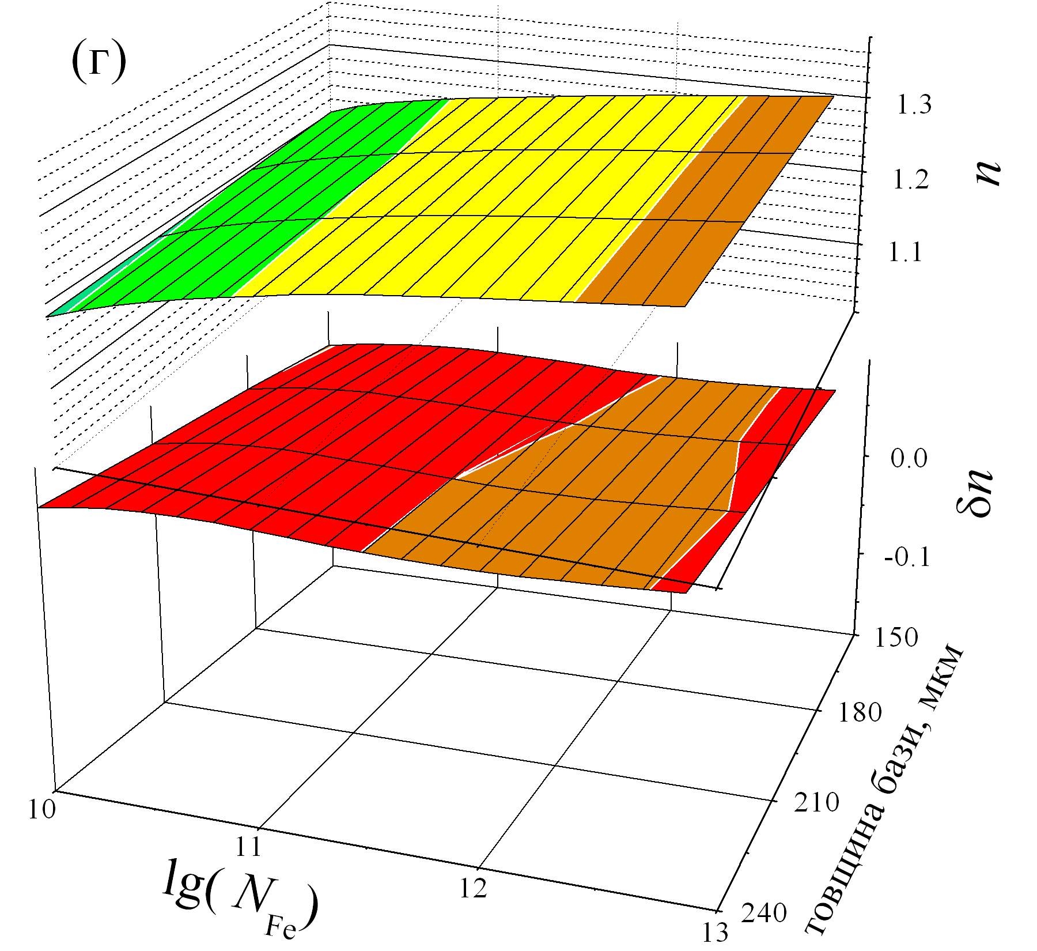
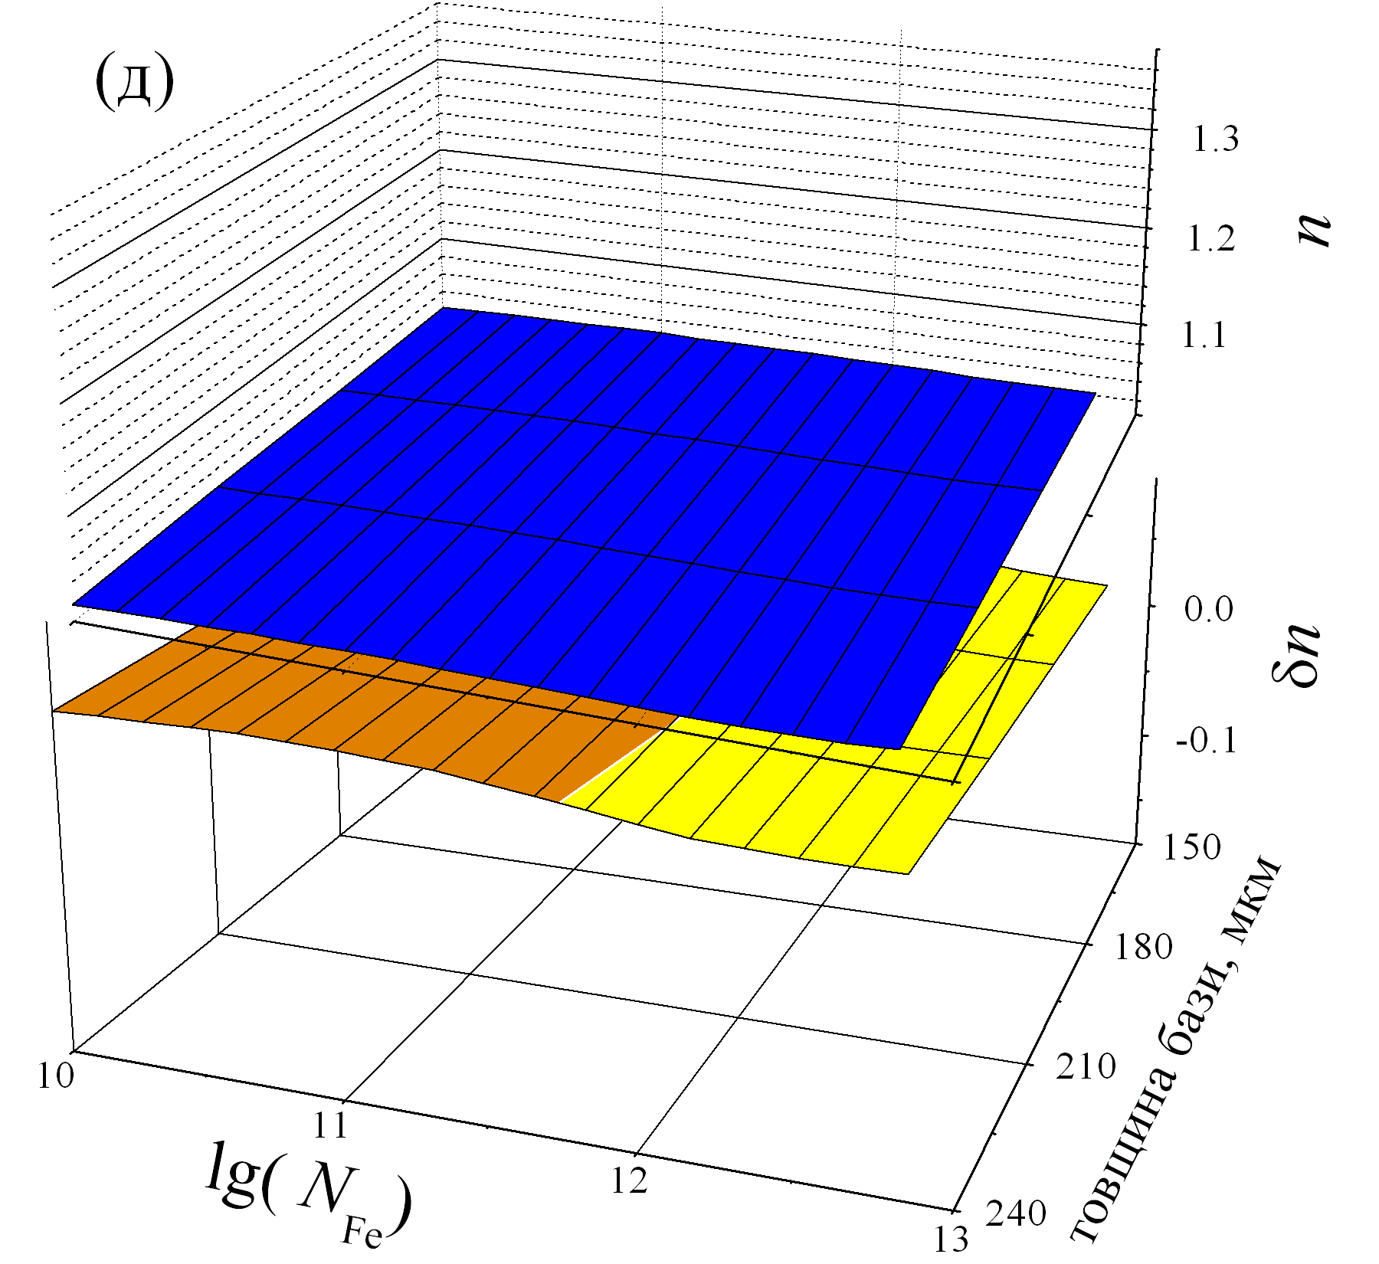 |  | 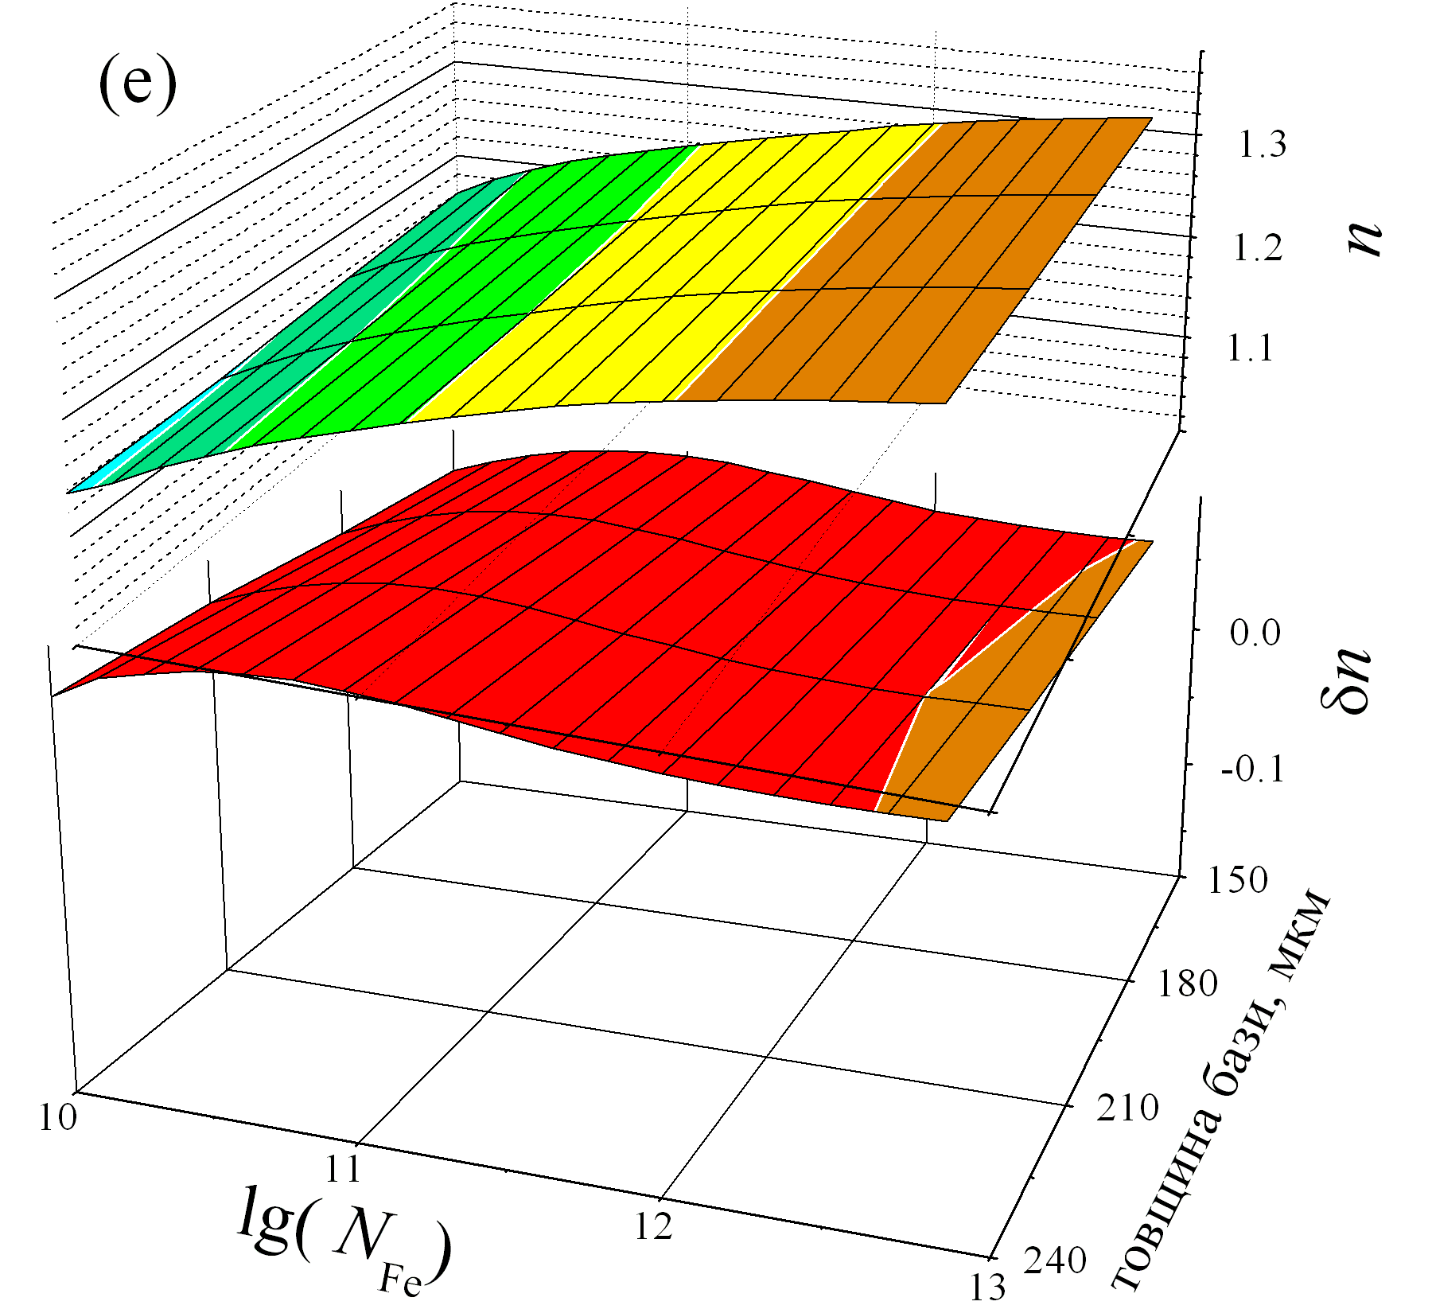
Рис.3.6. Залежність величини фактору неідеальності в рівноважному стані (верхні залежності в кожній частині) та зміни фактору неідеальності після освітлення (нижні залежності в кожній частині) від концентрації заліза та товщини бази. N_{А}, см⁻³: 10¹⁵ (а,в,д), 10¹⁷ (б,г,е); T, K: 290 (а,б), 320 (в,г) , 340 (д,е).
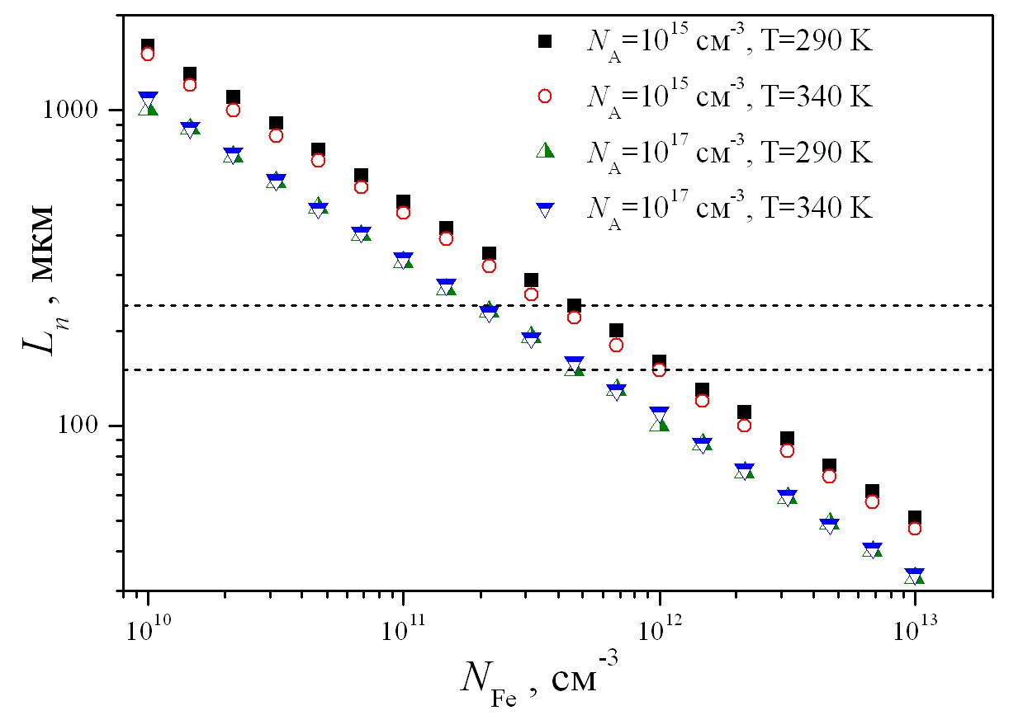
Рис.3.7. Залежність довжини дифузії електронів у базі структури n⁺-p-p⁺- Si від концентрації міжвузольних атомів заліза. Штриховими лініями виділено діапазон товщин бази, використаних в роботі.

інтервалу. У випадку, коли параметри зразка відповідають цьому інтервалу, спостерігаються швидкі зміни фактора неідеальності. Проте умови потрапляння у цей інтервал змінюються після дисоціації пар FeB. Як наслідок, у випадку швидких змін n виявляються немонотонні залежності δn – див. рис.3.1 (а), (б), 3.3 та 3.5 (а), (б).

3.3. Вплив рівня легування.

Рівень легування бази є, поряд з температурою, визначальним фактором розташування рівня Фермі, а, отже, і ймовірності заповнення рівня дефекту. Тому пара параметрів (N_{A}, T) є взаємодоповнюючою у впливі на величину фактору неідеальності.
У випадку високих температур (близько 340 К) при підвищенні значення N_{A} спостерігається зростання величини n, яке характеризується у більшості випадків достатньо швидким насиченням – рис.3.2, 3.3, 3.4. У випадку низьких концентрацій рекомбінаційних центрів (N_{Fe}=10¹⁰ см⁻³) виявлена немонотонність залежності n = f (lg N_{A}) – рис.3.2 (в) та (г). З рис.3.2, 3.3, 3.4. також видно, що при кімнатних температурах (290 К) величина фактору неідеальності практично не залежить від концентрації легуючої домішки.
Величина N_{A} є визначальною для можливості спостереження залежностей n від інших параметрів. Наприклад, температурна залежність n є суттєвою при N_{А}=10¹⁵ см⁻³ (рис.3.1 (а) та (б), 3.5 (а) та (б)), тоді як при N_{А}=10¹⁷ см⁻³ вона практично не спостерігається – рис.3.1(в) та (г), 3.5 (д) та (е). Навпаки, залежність фактору неідеальності від концентрації домішкового заліза підсилюється при збільшенні концентрації бору – рис.3.6.
Рівень легування також є тим параметром, який дозволяє «налаштувати» систему до стану, коли розпад пар залізо-бор суттєво змінює величину фактору неідеальності. Про це свідчать немонотонні залежності δn, які спостерігаються на рис.3.2, 3.3, 3.4.

3.4. Вплив кількості домішкового заліза.

Як показано в роботі [??], величину фактора неідеальності можна використати для оцінки концентрації домішкового заліза. Зрозуміло, що найсприятливіша з цієї точки зору ситуація реалізується в тому випадку, якщо співвідношення між N_{Fe} та n описується монотонною функцією з великим значенням похідної.
Як видно з рис. 3.1, 3.2 та 3.6, при зростанні концентрації заліза фактор неідеальності монотонно зростає. Це цілком зрозуміло, так як при збільшенні концентрації рекомбінаційних центрів інтенсифікуються рекомбінаційні процеси. Проте залежність n (N_{Fe}) достатньо слабка, особливо при N_{A}=10¹⁵ cм⁻³ – рис.3.1 (а), (б). Збільшення концентрації легуючої домішки покращує ситуацію з точки зору збільшення кутового нахилу залежності – рис.3.1 (в), (г). Також цьому сприяє підвищення температури – чи не найкращою ілюстрацією є рис.3.6.
Подібно до товщини бази, концентрація заліза суттєво не впливає за залежності фактору неідеальності від інших параметрів – рис.3.3, 3.4 та 3.5.
Іншим показником, який можна використати для оцінки N_{Fe} є зміна фактору неідеальності після світло-індукованого розпаду пар. Зокрема, класичний підхід для вирішення подібного завдання полягає у порівнянні часу життя неосновних носіїв заряду до та після освітлення кремнієвих пластин. Проведені розрахунки (рис. 3.1, 3.2 та 3.6) показують, що характер залежності δn (N_{Fe}) не постійний:
- при T>310 K та N_{Fe}>3⋅10¹⁰ см⁻³ зростання N_{Fe} викликає збільшення δn, причому залежність більш яскраво проявляється при низьких концентраціях бору;
- при T~290 K N_{Fe} та δn збільшуються одночасно, хоча дана залежність достатньо слабка і підсилюється лише при N_{A}=10¹⁷ cм⁻³;
- при N_{A}=10¹⁷ cм⁻³ та високих температурах δn при великих концентраціях заліза набуває від’ємних значень, зменшуючись за модулем при зростанні N_{Fe}.
Різноманіття виявлених залежностей свідчить, на нашу думку, що метод визначення концентрації заліза може ґрунтуватися на сумісному використанні значень n та δn, причому взаємозв’язок цих параметрів з N_{Fe} доцільно шукати не аналітично, а з використанням нейронних мереж.

Висновки

- Проведено розрахунки величини фактору неідеальності кремнієвих кристалічних n⁺-p-p⁺ структур з домішкою заліза та базою товщиною 150-240 мкм у температурному діапазоні 290-340 К для концентрацій легуючої домішки 10¹⁵-10¹⁷ см⁻³ та заліза 10¹⁰-10¹³ см⁻³.
- Показано, що товщина бази впливає на величину фактору неідеальності у випадку, коли вона набагато менша довжини дифузії неосновних носіїв заряду; вплив температури та рівня легування переважно пов’язаний зі зміною ймовірності заселеності рекомбінаційного рівня; а залежність n від концентрації заліза є монотонною функцією.
- Виявлено, що зміна величини фактору неідеальності після розпаду пар FeB має різний знак залежно від температури та рівня легування.

